31 INFO-DOC-UTOPÍAS No. 31

Bogotá, Lunes 10 de Julio de 2017

Amigas y amigos de las UTOPÍAS DE JESÚS DE NAZARET:
Esta edición les ofrece los textos siguientes:
- Carta de presentación

Coyuntura

- Esclavos del desierto. SUBASTAS DE ESCLAVOS A LAS PUERTAS DE EUROPA. Pujas, latigazos y cadenas. EL PAÍS pone rostro a la denuncia de Naciones Unidas: cada vez más inmigrantes están siendo vendidos como esclavos en mercados de Libia.

- Cataluña. Una amiga quiso compartir un texto-carta informal, enviada a los misioneros catalanes por el mundo. Cataluña, ayer rica y hoy más pobre, a consecuencia del neoliberalismo.

- En un WORD, dos textos: Sigue la destrucción de “La Casa común”

  - Mons. Tomasi: “Detener la contaminación de los mares es una obligación moral”

  - El pesticida que mata a las abejas del mundo

Iglesia
- COLOMBIA. En un WORD, dos textos:
  - Óscar Urbina, nuevo presidente de los obispos colombianos
  - Avanza la causa de monseñor Jesús Emilio Jaramillo

Jesús Emilio Jaramillo, obispo de Arauca. Beatificarán a un

obispo asesinado por el ELN en 1989

- En un WORD, Varias denuncias de obispos de Brasil y de USA, contra sus presidentes:
  - "La corrupción mata", denuncia el cardenal Sergio da Rocha. La Iglesia brasileña acusa a Temer de "sacrificar al pueblo" a los "intereses del mercado". "Las salidas para la crisis política y económica exigen escuchar a las calles", le recuerda.

  - Brasil. 80% de los parlamentarios son financiados por las grandes corporaciones

  - USA. Sesenta líderes cristianos critican los recortes sociales en el presupuesto de Donald Trump

  - El cardenal de Newark tacha al presidente de EEUU de "hombre de negocios peligroso"

  - USA. Tobin: "Creo que Donald Trump apela a los miedos, al lado oscuro de los estadounidenses". Le acusa de haber creado un "patriotismo exagerado" y un "clima de inseguridad" en el país.

Homofobia episcopal

- Una decisión "discriminatoria", "trágica" y moralmente "obscena". Piden la destitución del obispo de Illinois por negarse a oficiar funerales para fieles gays. Este cruel "abuso espiritual" de Thomas Paprocki le incapacita para liderar su Iglesia.Jo

Curas casados, 30 años

- Más de treinta años del movimiento internacional de curas casados. "El cura debería dejar de ser el eje. La prioridad, el protagonismo retorna a la comunidad". "La Iglesia necesita una transformación fundamental de los corazones y de las estructuras"

Mujeres e Iglesia
- "Sería verdaderamente absurdo si no utilizáramos más los talentos de las mujeres". Cardenal Marx: "El sacerdocio masculino no ayuda a presentar a la Iglesia como pionera de la igualdad".

"Necesitamos una nueva imagen de la Iglesia, liderada por hombres y mujeres trabajando juntos"

Mensajes de Francisco-Papa: a trabajadores y a la población pobre
- 1. Texto completo del discurso del papa Francisco al sindicato italiano CISL
  - Mensaje del santo padre Francisco para la I Jornada Mundial de los Pobres

Saludos cordiales,

Héctor A. Torres Rojas

EL PAÍS
Esclavos del desierto

SUBASTAS DE ESCLAVOS A LAS PUERTAS DE EUROPA

Pujas, latigazos y cadenas. EL PAÍS pone rostro a la denuncia de Naciones Unidas: cada vez más inmigrantes están siendo vendidos como esclavos en mercados de Libia
NACHO CARRETERO
Agadez (Níger) EL PAÍS, 2 JUL 2017 - 11:38 CEST

Nota. Este documento fue conocido por INFO-DOC-UTP por medio de la Agencia de Prensa de la ENS (Escuela Nacional Sindical, de Medellín.

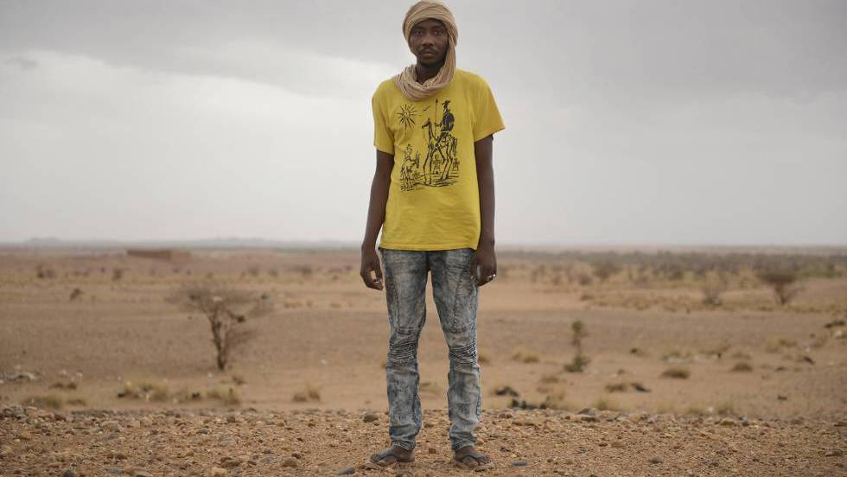

Adam Souleyman, nigerino, fue esclavo en Libia durante cinco meses. FOTO Y VÍDEO: ALFONS RODRÍGUEZ
En la ciudad de Sabha —situada al sur de Libia, 100.000 habitantes— existe un lugar conocido como el gueto de Ali. Es un nombre que hace agachar la cabeza a Abou Bacar Yaw, un joven gambiano de 18 años que pasó dos meses dentro.
El gueto de Ali es, probablemente y en base a las descripciones de quienes allí estuvieron, un antiguo centro de detención. Antes de la guerra que culminó con la caída de Muamar el Gadafi, Sabha era un oasis migratorio de la ruta africana central hacia Europa. Muchos subsaharianos eran retenidos en este lugar y expulsados del país. Sabha era, también, un atractivo destino turístico para aventureros.
Cuenta Abou Bacar que hoy se trata de un edificio gastado, lleno de ratas y polvo, con varias celdas y un patio interior. Cientos de jóvenes subsaharianos se agolpan en espacios pequeños sin luz ni ventilación. El lugar lo dirige un libio de la etnia tubu conocido como Ali. Alrededor, las calles de Sabha son hoy el territorio de milicias, traficantes, mafiosos y vecinos armados. Zona prohibida para el visitante.
Abou Bacar llegó a este sitio tras cinco días de travesía ininterrumpida a través del desierto. Partió de Agadez, en el desértico centro de Níger, donde meses después está de regreso. Sentado en una vieja silla, con una cicatriz al lado de su ojo izquierdo y la llamada al rezo desde una mezquita cercana, relata sus recuerdos. Cuenta que todo el mundo en Sabha conoce el gueto de Ali. “Pero a nadie le importa porque Libia es el infierno. Todo el mundo va armado. Hasta los niños llevan pistola. Y a nadie le preocupa el bien o el mal”. El gueto de Ali parece llevar sus actividades sin demasiadas molestias.
"No sentaban en el suelo y los libios venían a elegirnos y a comprarnos, como quien escoge mangos en el mercado. Después discutían el precio"

“Yo ya había pagado mi pasaje hasta Trípoli. Lo pagué en Agadez, antes de salir”. Abou desembolsó 381 euros, los ahorros de toda su familia. “Pero nunca llegué a Trípoli”. Cuando alcanzaron Sabha, el conductor del vehículo que los trajo a través del Sáhara los llevó al gueto. “Allí estaban unos libios, con uniformes militares y armas. No sé si eran soldados, milicianos o qué eran”. A Abou y a los demás los metieron en el edificio, les dijeron que no habían pagado el pasaje —cuando sí lo habían hecho— y los encerraron sin más explicación.
Un vaso de agua y una barra de pan era lo que le daban cada día de los dos meses que Abou estuvo en el gueto. Allí se amontonaban, según estima Abou, unas 300 personas, todos hombres. A los que iban muriendo, tenían los demás que sacarlos y quemar los cuerpos en un descampado contiguo al centro. “Cada día llegaban hombres árabes, a veces con guardaespaldas, y entonces nos sacaban al patio. Allí nos teníamos que sentar así —Abou se sienta en el suelo, con la piernas abiertas—, en fila, cada uno entre las piernas del que tenía detrás. Formábamos como un tren en el suelo”. Abou regresa a su silla y continúa su relato: “El hombre árabe paseaba entre nosotros y elegía a algunos. Elegía a los fuertes, a los que no pareciese que se iban a morir en dos días. Los elegía como cuando eliges mangos en el mercado de fruta. Después pagaba a la gente del gueto y se los llevaba. Cada día llegaban hombres árabes a comprarnos”.
A Abou lo vendieron al cabo de dos meses. “No sé cuánto pagaron por mí. Delante de nosotros no hablaban de dinero, se iban a negociar los precios a un rincón”. Abou se queda en silencio. Con la mirada perdida. Después dice: “El gueto de Ali es el lugar que imaginas cuando te hablan de un mercado de esclavos”. Un mercado de esclavos en el siglo XXI, en una ciudad hasta hace poco relativamente turística y en un país a 400 kilómetros de Europa.

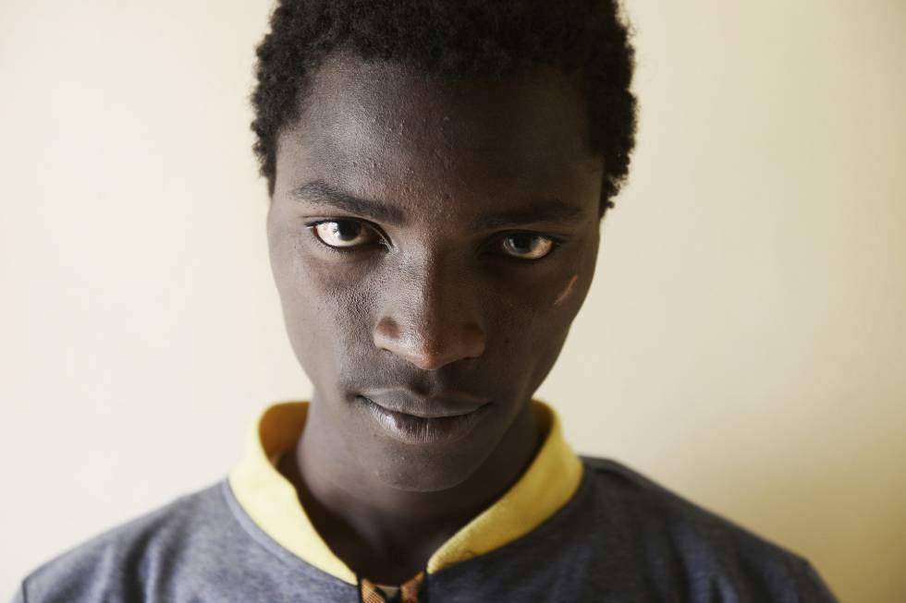FOTOGALERÍAFOTOGALERÍA: A las puertas del infierno. Abou Bacar, nacido en Gambia, fue vendido en un mercado de esclavos de la ciudad libia de Sabha. ALFONS RODRÍGUEZ

El agujero libio
Antes de la guerra —estalló el conflicto al amparo de la Primavera Árabe en el año 2011— Libia era una de las varias rutas migratorias hacia Europa. Las mafias optaban en ocasiones por trasladar a los migrantes a Mauritania y de ahí alcanzar en cayuco las islas Canarias; o atravesar Argelia para llegar a Marruecos y saltar la valla de Melilla; o cruzar Libia e intentar navegar en patera hasta la isla italiana de Lampedusa.
Hoy, Libia se perfila como casi la única ruta: el caos es tal en el país que las mafias y los traficantes de personas campan sin estorbos, al contrario de las vigiladas fronteras del resto de países. Cada pueblo y ciudad en Libia pertenece a una milicia distinta. Y en ese revoltijo tratan de colarse los migrantes para cruzar el mar. Se estima que, a día de hoy, unos 330.000 migrantes están bloqueados en Libia, según la Organización Internacional para las Migraciones (OIM).

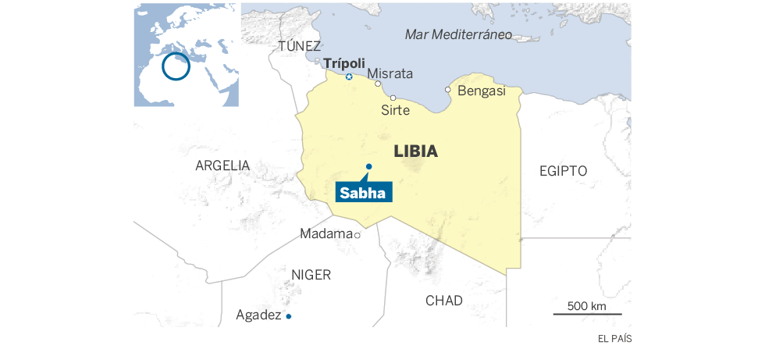
El problema es que esta violenta anarquía tiene reverso: miles de hombres y mujeres están siendo secuestrados, aprovechando la falta de control. Los secuestros, desde hace unos meses, han ido un paso más allá: cada vez son más los esclavos.
El pasado mes de abril la OIM, agencia dependiente de Naciones Unidas, publicó un informe en el que denunciaba que en Libia existen, desde hace meses, mercados de esclavos. Lugares en los que migrantes son vendidos para utilizarlos como mano de obra, como sirvientes o esclavos sexuales.
Giuseppe Loprete, jefe de misión de la OIM en Níger, explica en el despacho de su oficina en Niamey que “los migrantes que vuelven de Libia nos están contando historias terribles. Nos hablan de pujas, de subastas, de compraventa de esclavos”. Un macabro retroceso en el tiempo al otro lado del Mediterráneo. El gueto de Ali, donde fue vendido Abou, es uno de estos mercados.
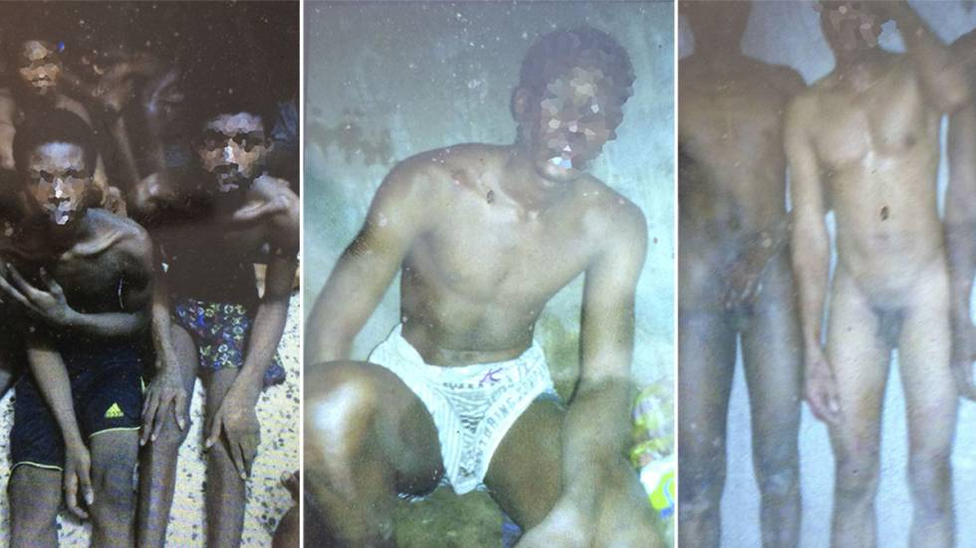Fotografías extraídas del teléfono de un migrante retenido en Libia y facilitadas por la OIM. La agencia explica que se trata de esclavos en un mercado de Libia, a la espera de ser vendidos. OIM
No se trata de secuestros en los que se solicita un rescate. No se trata de condiciones de explotación. No se trata de poder pagar por tu libertad. Se trata de un tráfico de esclavos en el que vecinos de Libia compran subsaharianos para que trabajen en sus casas, granjas o cultivos sin salario de ningún tipo —más allá de techo y comida— y bajo un régimen de violencia.
La OIM lo ha denunciado y ahora comienzan a aparecer los testimonios de aquellos que han escapado de tal experiencia. La comunidad Internacional, sin embargo, no parece estar haciendo demasiado sobre el terreno para terminar con una pesadilla propia de otro siglo.

Vendido por 3.200 euros
“Quiero explicarle al mundo lo que está pasando”. Lo dice Achaman Agahli, 39 años, robusto, vecino de la ciudad nigerina de Agadez. Nos recibe en su casa, una construcción básica de adobe en la que comparten espacio personas y cabras.
"A mí me vendieron en un lote de 12 y pagaron por mí unos 3.000 euros"

Achaman trabajaba transportando bidones entre pueblos del desierto. Fue un amigo quien le planteó la posibilidad de intentar llegar a Europa para ganar dinero. Lo consultó con su mujer y decidió intentarlo. Partió una noche de junio del año pasado, a las tres de la madrugada, subido a la parte trasera de un vehículo pick up blanco marca Toyota. Cuando estaban a punto de arrancar, escuchó que el traficante a quien le habían pagado por el traslado hablaba por teléfono: “Te mando un lote de 25”. No le dio importancia Achaman en aquel momento. Días después, la afirmación cobraría sentido.
- 8 cifras para entender la tragedia de las migraciones
- 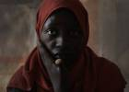Fotogalería: A las puertas del infierno
- 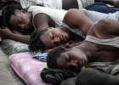El drama de los refugiados africanos en 10 reportajes
“La idea era que nos llevasen hasta Madama, en la frontera entre Níger y Libia, pero pasamos de largo y nos dejaron en Al Qatrun, ya en Libia. Ahí nos recogieron unos tubus libios [los miembros de una etnia local]. Llevaban barba, iban armados. Fue cuando me dije: ‘Aquí hay problemas, algo falla’. Nos llevaron a Sabha y nos metieron a todos en la habitación de un edificio vacío”.
Achaman estuvo 26 días encerrado. “Nos daban pan y leche. Un día, uno los hombres que nos custodiaba, nos dijo: ‘No os damos más para que no tengáis fuerza y escapéis”. El día 27 llegó un hombre libio y se puso a discutir de dinero con el jefe de los secuestradores de Achaman. Esta vez sí, escucharon la negociación. “Yo hablo árabe. Les entendí. Acordaron la venta de un lote de 12. Sí, así dijo, un lote de 12. Y por cada uno del lote, por cada uno de nosotros, iba a pagar 5.000 dinares libios”. Aquel día compraron a Achaman por 3.200 euros.
“Nuestro comprador nos llevó a su casa, una casa muy grande con un huerto muy amplio en Ubari, a pocos kilómetros de Sabha. Era un señor rico. Yo estuve dos meses recuperándome porque estaba muy enfermo. Cuando me puse bien, empecé a trabajar”. Achaman tenía que alimentar a los animales del propietario, limpiar los establos, cuidar el huerto, arar… A cambio, el dueño de la casa le daba cobijo y comida. Como hablaba árabe, lo convirtió en su hombre de confianza. “A los demás los despreciaba, pero a mí me trataba bien. No me pegaba ni me gritaba. Y, al cabo de unos meses, tenía libertad para entrar y salir de la casa si necesitaba hacer recados”.
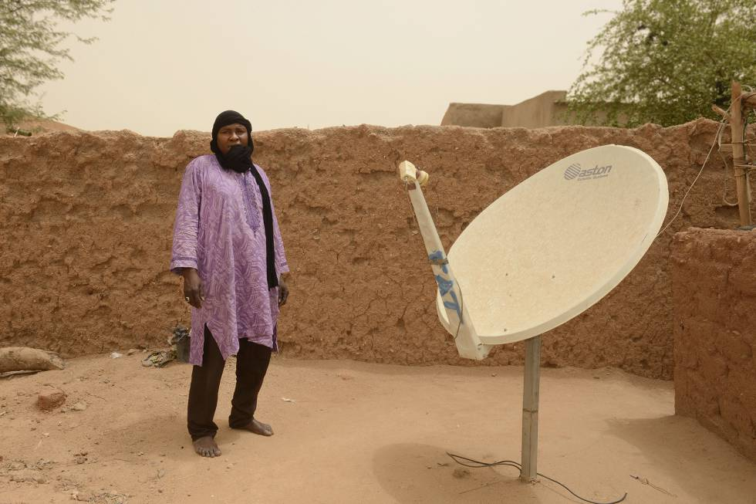ampliar fotoAchaman Agahli, de 39 años, fue esclavizado en la ciudad Libia de Sabha durante un mes y medio. ALFONS RODRÍGUEZ
Fue en uno de esos recados. Achaman dijo que tenía que ir a Sabha a por medicinas y, de camino, se cruzó con un conductor nigerino que le ayudó a cruzar la frontera de vuelta.
La mujer de Achaman murió la semana pasada, dando a luz. “Se fue sin que supiera lo que me pasó. Nunca le dije nada. No la quería ver triste”.

Cinturones a modo de látigo
Adam Souleyman lleva una camiseta amarilla con un dibujo de Don Quijote. Tiene 24 años, es muy delgado y se pone un turbante en la cabeza para protegerse del sol y la arena. Aunque está viviendo en Agadez, donde nos recibe en el patio de tierra de una casa familiar, nació y creció en una aldea cercana a Zinder, la segunda ciudad de Níger, al sur del país. Desde ahí, hace ahora un año y cinco meses, partió rumbo a Libia en busca de Europa.
El recibimiento tuvo lugar en Madama, localidad fronteriza, donde, según recuerda Adam, unos milicianos lo tumbaron en el suelo a él y al resto de migrantes con los que viajaba. “Nos quitaron nuestros documentos y el dinero”. Desde ese momento, Adam se convirtió en mercancía.
Tres días estuvo encerrado hasta que un hombre, que Adam recuerda como “gordo, grande”, llegó, discutió precio con los milicianos y se llevó a tres de ellos. “Un chico de Mali, otro de Burkina Faso y yo. Todos en furgoneta. El hombre nos encerró en un sótano. Las ventanas eran muy pequeñas y daban al suelo de arena. Había unas alfombras para que durmiéramos. El hombre solo nos dijo una cosa: ‘Sobrevivir es lo mejor que podéis conseguir desde ahora”.
“Cada día nos llevaba a trabajar a una casa distinta, de árabes ricos, casas muy grandes. Nos despertaba echándonos agua fría encima y nos sacaba del sótano dándonos golpes con el cinturón, como si fuera un látigo”

Era el nuevo dueño de Adam y los otros dos chicos. Y los alquilaba. “Cada día nos llevaba a trabajar a una casa distinta, de árabes ricos, casas muy grandes. Nos despertaba echándonos agua fría encima y nos sacaba del sótano dándonos golpes con el cinturón, como si fuera un látigo”. Adam reproduce con desgana el gesto, levantando el brazo. “Cuando terminábamos de trabajar, venía a buscarnos a la casa y nos volvía a meter en el sótano”. Así estuvo Adam un mes y diez días.
“Había días que no teníamos que trabajar, que el hombre no venía a buscarnos. Y nos pasábamos el día sin comer encerrados. El chico de Malí hablaba de acabar con todo eso, de suicidarse, decía que no aguantaba”. ¿Y tú? “Yo no. Yo quería ver a mi familia”. ¿Te sentías como un esclavo? “No me sentía. Era un esclavo”.
Se pasaba las noches Adam maldiciendo el día que decidió irse a Libia. La luz la vio una tarde que el dueño de una casa le mandó salir hasta un pozo de agua a reparar una avería. “Yo iba caminando y me crucé con una camioneta en la que iban trabajadores africanos. Uno era hausa, como yo, así que le grité y le pedí ayuda”. Aquel hombre acogió a Adam en su casa y después le consiguió sitio en un camión para regresar a Agadez, donde ahora trabaja para poder reunir el dinero y volver a Zinder. “No sé qué pasó con los otros dos chicos, el de Malí y el de Burkina Faso”, dice Adam. “A lo mejor todavía siguen allí”. Después aprieta las manos contra sus ojos y llora.

Siete meses sin ver el cielo
Marian cubre su cabeza con un velo rojo. Se fue de Lagos, Nigeria, en julio del año pasado. Le dijeron que tras un pequeño viaje en coche y cruzar un río, estaría en Italia.
Marian tiene 23 años y vive en el suelo de la estación de autobuses de Agadez, donde aguarda poder regresar a su ciudad. Allí, nadie sabe que a Marian la convirtieron, durante siete meses, en una esclava sexual.
Fue en Trípoli, Libia, después de cruzar el desierto con más días de ruta de lo previsto, tras un error de orientación del conductor que les llevó a tener que beber agua de charcos que encontraban. “Cuando llegamos a Trípoli nos metieron en un sótano sin ventanas. Pregunté cuándo llegábamos a Italia y un hombre me dijo: nunca”. Para Marian, arrancó el suplicio.
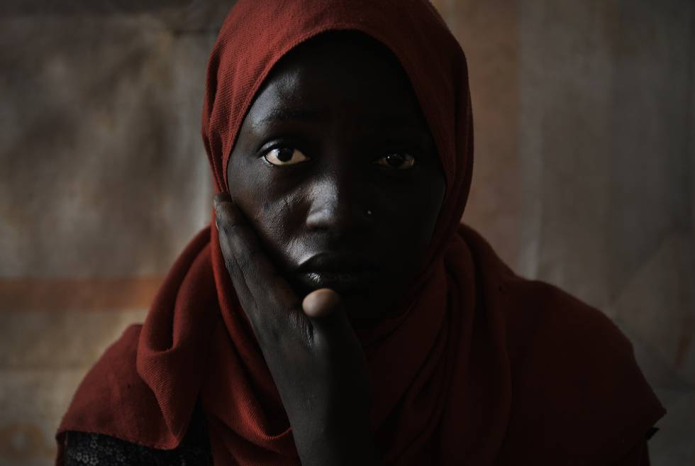ampliar fotoMarian, nigeriana de 23 años, fue esclava sexual en Trípoli durante 7 meses. ALFONS RODRIGUEZ
“Una mujer nos explicó la situación al grupo de chicas que estábamos en el sótano. Nos dijo que, si queríamos volver a ser libres, necesitábamos pagar una cantidad (Marian no quiere decir cuánto) y que la única manera de lograrla era siendo prostitutas en ese sótano”.
Marian resopla: “Yo no paraba de llorar. Y me negué. Llegó un señor el primer día y me dijo ‘siéntate aquí’, señalándose las piernas y yo le dije que no. Entonces, el marido de la mujer que nos explicó todo me pegó en la cara. Dijo: ‘Si no obedeces, te pego’. Y yo le dije que me pegara. Y le ponía la cara”. Marian gira la mejilla, como ofreciéndola. Después añade: “Pero hay un momento en que ya no quieres que te peguen más”.
Si Marian o cualquier de las otras chicas se negaba, la mujer rompía la hoja en la que iba apuntando lo recaudado por ellas. “Y teníamos que volver a empezar”. Marian tardó siete meses en recobrar su libertad. Durante esos siete meses nunca salió del sótano. Nunca llegó a ver el cielo.
“Ahora quiero volver a Lagos. Y recuperar mi vida de antes. Y espero que jamás nadie de mi familia sepa lo que me ocurrió”.

Atados por las muñecas
Cuando explica su trágica experiencia, Nasser Abdul Kader sonríe. Como un mecanismo de defensa, como una válvula de escape para no derrumbarse. A Nasser no lo compró nadie. El hombre que lo esclavizó, lo robó.
Como casi todos los demás, llegó a Libia con la promesa de alcanzar Italia en cuatro días. Partió de Agadez, donde nació, y, tras el periplo, fue abandonado en las calles de Sabha, sin dinero ni documentación, en compañía de otros seis inmigrantes. “Acudimos a una plaza en la que venían hombres a recoger trabajadores para jornadas sueltas. Cada vez que aparecía alguno, los chicos se abalanzaban sobre ellos para que los llevasen”.
El tercer día, Nasser y otro chico se fueron con un tipo que necesitaba mano de obra. “Nos llevó a una granja avícola, llena de gallinas. Nos enseñó la granja y nos dijo que nuestro trabajo era alimentar a las gallinas y mantenerlas despiertas por las noches”. Nasser hace una mueca de incomprensión y encoge los hombros. “Al día siguiente nos presentó a dos hombres armados, muy fuertes y nos dijo que eran los encargados de la seguridad de la granja”.
Nasser estuvo un mes y diez días descargando sacos de pienso, alimentando gallinas y manteniéndolas despiertas por las noches. Todo cambió cuando Nasser le preguntó a uno de los hombres de seguridad cuándo les iban a pagar. “Me miró, levantó el dedo así —Nasser pone recto su índice, en gesto de advertencia— y me dijo: ‘Presta atención: en este lugar no se pagan sueldos’. Me asusté, pero al día siguiente, enfadados, nos negamos a descargar el camión”.
"Para trabajar nos ataban con una cadena de dos metros, por las muñecas. Solo nos la quitaban para dormir"
La sentada de Nasser y su amigo tuvo consecuencias cuando los dos vigilantes vieron los sacos de pienso sin descargar. “Vinieron a buscarnos a la habitación y nos dieron una paliza con un cable grueso y también con un cinturón. Después nos enseñaron una pistola y nos dijeron: ‘Si no trabajáis, os matamos y vamos a por otros dos negros”.
Desde ese día, los dos chicos tuvieron que trabajar uno atado al otro. “Con una cadena de unos dos metros, atada con mucha fuerza a las muñecas. Y partir de aquello nos pegaban con un cable mientras trabajábamos. Ahí me convertí en esclavo”.
A Nasser y a su compañero solo los desataban cuando regresaban a la habitación a dormir. “Nadie sabía dónde estábamos, no teníamos dinero, ni papeles, ni contacto con el exterior. Era como estar muertos”. La tragedia duró cinco meses, hasta que Nasser logró escapar de la granja una mañana en la que los dos hombres de seguridad se quedaron dormidos por el alcohol.
“Yo a los chicos que quieren irse a Europa les digo: no lo hagas. No te vayas. Vas a morir o vas a ser esclavo. Y les cuento mi historia”. ¿Y te hacen caso? “No, ninguno. Siempre responden lo mismo: no tengo elección”.

EL PAÍS
Esclavos del desierto

SUBASTAS DE ESCLAVOS A LAS PUERTAS DE EUROPA

Pujas, latigazos y cadenas. EL PAÍS pone rostro a la denuncia de Naciones Unidas: cada vez más inmigrantes están siendo vendidos como esclavos en mercados de Libia
NACHO CARRETERO
Agadez (Níger) EL PAÍS, 2 JUL 2017 - 11:38 CEST

Nota. Este documento fue conocido por INFO-DOC-UTP por medio de la Agencia de Prensa de la ENS (Escuela Nacional Sindical, de Medellín.

Adam Souleyman, nigerino, fue esclavo en Libia durante cinco meses. FOTO Y VÍDEO: ALFONS RODRÍGUEZ
En la ciudad de Sabha —situada al sur de Libia, 100.000 habitantes— existe un lugar conocido como el gueto de Ali. Es un nombre que hace agachar la cabeza a Abou Bacar Yaw, un joven gambiano de 18 años que pasó dos meses dentro.
El gueto de Ali es, probablemente y en base a las descripciones de quienes allí estuvieron, un antiguo centro de detención. Antes de la guerra que culminó con la caída de Muamar el Gadafi, Sabha era un oasis migratorio de la ruta africana central hacia Europa. Muchos subsaharianos eran retenidos en este lugar y expulsados del país. Sabha era, también, un atractivo destino turístico para aventureros.
Cuenta Abou Bacar que hoy se trata de un edificio gastado, lleno de ratas y polvo, con varias celdas y un patio interior. Cientos de jóvenes subsaharianos se agolpan en espacios pequeños sin luz ni ventilación. El lugar lo dirige un libio de la etnia tubu conocido como Ali. Alrededor, las calles de Sabha son hoy el territorio de milicias, traficantes, mafiosos y vecinos armados. Zona prohibida para el visitante.
Abou Bacar llegó a este sitio tras cinco días de travesía ininterrumpida a través del desierto. Partió de Agadez, en el desértico centro de Níger, donde meses después está de regreso. Sentado en una vieja silla, con una cicatriz al lado de su ojo izquierdo y la llamada al rezo desde una mezquita cercana, relata sus recuerdos. Cuenta que todo el mundo en Sabha conoce el gueto de Ali. “Pero a nadie le importa porque Libia es el infierno. Todo el mundo va armado. Hasta los niños llevan pistola. Y a nadie le preocupa el bien o el mal”. El gueto de Ali parece llevar sus actividades sin demasiadas molestias.
"No sentaban en el suelo y los libios venían a elegirnos y a comprarnos, como quien escoge mangos en el mercado. Después discutían el precio"

“Yo ya había pagado mi pasaje hasta Trípoli. Lo pagué en Agadez, antes de salir”. Abou desembolsó 381 euros, los ahorros de toda su familia. “Pero nunca llegué a Trípoli”. Cuando alcanzaron Sabha, el conductor del vehículo que los trajo a través del Sáhara los llevó al gueto. “Allí estaban unos libios, con uniformes militares y armas. No sé si eran soldados, milicianos o qué eran”. A Abou y a los demás los metieron en el edificio, les dijeron que no habían pagado el pasaje —cuando sí lo habían hecho— y los encerraron sin más explicación.
Un vaso de agua y una barra de pan era lo que le daban cada día de los dos meses que Abou estuvo en el gueto. Allí se amontonaban, según estima Abou, unas 300 personas, todos hombres. A los que iban muriendo, tenían los demás que sacarlos y quemar los cuerpos en un descampado contiguo al centro. “Cada día llegaban hombres árabes, a veces con guardaespaldas, y entonces nos sacaban al patio. Allí nos teníamos que sentar así —Abou se sienta en el suelo, con la piernas abiertas—, en fila, cada uno entre las piernas del que tenía detrás. Formábamos como un tren en el suelo”. Abou regresa a su silla y continúa su relato: “El hombre árabe paseaba entre nosotros y elegía a algunos. Elegía a los fuertes, a los que no pareciese que se iban a morir en dos días. Los elegía como cuando eliges mangos en el mercado de fruta. Después pagaba a la gente del gueto y se los llevaba. Cada día llegaban hombres árabes a comprarnos”.
A Abou lo vendieron al cabo de dos meses. “No sé cuánto pagaron por mí. Delante de nosotros no hablaban de dinero, se iban a negociar los precios a un rincón”. Abou se queda en silencio. Con la mirada perdida. Después dice: “El gueto de Ali es el lugar que imaginas cuando te hablan de un mercado de esclavos”. Un mercado de esclavos en el siglo XXI, en una ciudad hasta hace poco relativamente turística y en un país a 400 kilómetros de Europa.

FOTOGALERÍAFOTOGALERÍA: A las puertas del infierno. Abou Bacar, nacido en Gambia, fue vendido en un mercado de esclavos de la ciudad libia de Sabha. ALFONS RODRÍGUEZ

El agujero libio
Antes de la guerra —estalló el conflicto al amparo de la Primavera Árabe en el año 2011— Libia era una de las varias rutas migratorias hacia Europa. Las mafias optaban en ocasiones por trasladar a los migrantes a Mauritania y de ahí alcanzar en cayuco las islas Canarias; o atravesar Argelia para llegar a Marruecos y saltar la valla de Melilla; o cruzar Libia e intentar navegar en patera hasta la isla italiana de Lampedusa.
Hoy, Libia se perfila como casi la única ruta: el caos es tal en el país que las mafias y los traficantes de personas campan sin estorbos, al contrario de las vigiladas fronteras del resto de países. Cada pueblo y ciudad en Libia pertenece a una milicia distinta. Y en ese revoltijo tratan de colarse los migrantes para cruzar el mar. Se estima que, a día de hoy, unos 330.000 migrantes están bloqueados en Libia, según la Organización Internacional para las Migraciones (OIM).

El problema es que esta violenta anarquía tiene reverso: miles de hombres y mujeres están siendo secuestrados, aprovechando la falta de control. Los secuestros, desde hace unos meses, han ido un paso más allá: cada vez son más los esclavos.
El pasado mes de abril la OIM, agencia dependiente de Naciones Unidas, publicó un informe en el que denunciaba que en Libia existen, desde hace meses, mercados de esclavos. Lugares en los que migrantes son vendidos para utilizarlos como mano de obra, como sirvientes o esclavos sexuales.
Giuseppe Loprete, jefe de misión de la OIM en Níger, explica en el despacho de su oficina en Niamey que “los migrantes que vuelven de Libia nos están contando historias terribles. Nos hablan de pujas, de subastas, de compraventa de esclavos”. Un macabro retroceso en el tiempo al otro lado del Mediterráneo. El gueto de Ali, donde fue vendido Abou, es uno de estos mercados.
Fotografías extraídas del teléfono de un migrante retenido en Libia y facilitadas por la OIM. La agencia explica que se trata de esclavos en un mercado de Libia, a la espera de ser vendidos. OIM
No se trata de secuestros en los que se solicita un rescate. No se trata de condiciones de explotación. No se trata de poder pagar por tu libertad. Se trata de un tráfico de esclavos en el que vecinos de Libia compran subsaharianos para que trabajen en sus casas, granjas o cultivos sin salario de ningún tipo —más allá de techo y comida— y bajo un régimen de violencia.
La OIM lo ha denunciado y ahora comienzan a aparecer los testimonios de aquellos que han escapado de tal experiencia. La comunidad Internacional, sin embargo, no parece estar haciendo demasiado sobre el terreno para terminar con una pesadilla propia de otro siglo.

Vendido por 3.200 euros
“Quiero explicarle al mundo lo que está pasando”. Lo dice Achaman Agahli, 39 años, robusto, vecino de la ciudad nigerina de Agadez. Nos recibe en su casa, una construcción básica de adobe en la que comparten espacio personas y cabras.
"A mí me vendieron en un lote de 12 y pagaron por mí unos 3.000 euros"

Achaman trabajaba transportando bidones entre pueblos del desierto. Fue un amigo quien le planteó la posibilidad de intentar llegar a Europa para ganar dinero. Lo consultó con su mujer y decidió intentarlo. Partió una noche de junio del año pasado, a las tres de la madrugada, subido a la parte trasera de un vehículo pick up blanco marca Toyota. Cuando estaban a punto de arrancar, escuchó que el traficante a quien le habían pagado por el traslado hablaba por teléfono: “Te mando un lote de 25”. No le dio importancia Achaman en aquel momento. Días después, la afirmación cobraría sentido.
- 8 cifras para entender la tragedia de las migraciones
- Fotogalería: A las puertas del infierno
- El drama de los refugiados africanos en 10 reportajes
“La idea era que nos llevasen hasta Madama, en la frontera entre Níger y Libia, pero pasamos de largo y nos dejaron en Al Qatrun, ya en Libia. Ahí nos recogieron unos tubus libios [los miembros de una etnia local]. Llevaban barba, iban armados. Fue cuando me dije: ‘Aquí hay problemas, algo falla’. Nos llevaron a Sabha y nos metieron a todos en la habitación de un edificio vacío”.
Achaman estuvo 26 días encerrado. “Nos daban pan y leche. Un día, uno los hombres que nos custodiaba, nos dijo: ‘No os damos más para que no tengáis fuerza y escapéis”. El día 27 llegó un hombre libio y se puso a discutir de dinero con el jefe de los secuestradores de Achaman. Esta vez sí, escucharon la negociación. “Yo hablo árabe. Les entendí. Acordaron la venta de un lote de 12. Sí, así dijo, un lote de 12. Y por cada uno del lote, por cada uno de nosotros, iba a pagar 5.000 dinares libios”. Aquel día compraron a Achaman por 3.200 euros.
“Nuestro comprador nos llevó a su casa, una casa muy grande con un huerto muy amplio en Ubari, a pocos kilómetros de Sabha. Era un señor rico. Yo estuve dos meses recuperándome porque estaba muy enfermo. Cuando me puse bien, empecé a trabajar”. Achaman tenía que alimentar a los animales del propietario, limpiar los establos, cuidar el huerto, arar… A cambio, el dueño de la casa le daba cobijo y comida. Como hablaba árabe, lo convirtió en su hombre de confianza. “A los demás los despreciaba, pero a mí me trataba bien. No me pegaba ni me gritaba. Y, al cabo de unos meses, tenía libertad para entrar y salir de la casa si necesitaba hacer recados”.
ampliar fotoAchaman Agahli, de 39 años, fue esclavizado en la ciudad Libia de Sabha durante un mes y medio. ALFONS RODRÍGUEZ
Fue en uno de esos recados. Achaman dijo que tenía que ir a Sabha a por medicinas y, de camino, se cruzó con un conductor nigerino que le ayudó a cruzar la frontera de vuelta.
La mujer de Achaman murió la semana pasada, dando a luz. “Se fue sin que supiera lo que me pasó. Nunca le dije nada. No la quería ver triste”.

Cinturones a modo de látigo
Adam Souleyman lleva una camiseta amarilla con un dibujo de Don Quijote. Tiene 24 años, es muy delgado y se pone un turbante en la cabeza para protegerse del sol y la arena. Aunque está viviendo en Agadez, donde nos recibe en el patio de tierra de una casa familiar, nació y creció en una aldea cercana a Zinder, la segunda ciudad de Níger, al sur del país. Desde ahí, hace ahora un año y cinco meses, partió rumbo a Libia en busca de Europa.
El recibimiento tuvo lugar en Madama, localidad fronteriza, donde, según recuerda Adam, unos milicianos lo tumbaron en el suelo a él y al resto de migrantes con los que viajaba. “Nos quitaron nuestros documentos y el dinero”. Desde ese momento, Adam se convirtió en mercancía.
Tres días estuvo encerrado hasta que un hombre, que Adam recuerda como “gordo, grande”, llegó, discutió precio con los milicianos y se llevó a tres de ellos. “Un chico de Mali, otro de Burkina Faso y yo. Todos en furgoneta. El hombre nos encerró en un sótano. Las ventanas eran muy pequeñas y daban al suelo de arena. Había unas alfombras para que durmiéramos. El hombre solo nos dijo una cosa: ‘Sobrevivir es lo mejor que podéis conseguir desde ahora”.
“Cada día nos llevaba a trabajar a una casa distinta, de árabes ricos, casas muy grandes. Nos despertaba echándonos agua fría encima y nos sacaba del sótano dándonos golpes con el cinturón, como si fuera un látigo”

Era el nuevo dueño de Adam y los otros dos chicos. Y los alquilaba. “Cada día nos llevaba a trabajar a una casa distinta, de árabes ricos, casas muy grandes. Nos despertaba echándonos agua fría encima y nos sacaba del sótano dándonos golpes con el cinturón, como si fuera un látigo”. Adam reproduce con desgana el gesto, levantando el brazo. “Cuando terminábamos de trabajar, venía a buscarnos a la casa y nos volvía a meter en el sótano”. Así estuvo Adam un mes y diez días.
“Había días que no teníamos que trabajar, que el hombre no venía a buscarnos. Y nos pasábamos el día sin comer encerrados. El chico de Malí hablaba de acabar con todo eso, de suicidarse, decía que no aguantaba”. ¿Y tú? “Yo no. Yo quería ver a mi familia”. ¿Te sentías como un esclavo? “No me sentía. Era un esclavo”.
Se pasaba las noches Adam maldiciendo el día que decidió irse a Libia. La luz la vio una tarde que el dueño de una casa le mandó salir hasta un pozo de agua a reparar una avería. “Yo iba caminando y me crucé con una camioneta en la que iban trabajadores africanos. Uno era hausa, como yo, así que le grité y le pedí ayuda”. Aquel hombre acogió a Adam en su casa y después le consiguió sitio en un camión para regresar a Agadez, donde ahora trabaja para poder reunir el dinero y volver a Zinder. “No sé qué pasó con los otros dos chicos, el de Malí y el de Burkina Faso”, dice Adam. “A lo mejor todavía siguen allí”. Después aprieta las manos contra sus ojos y llora.

Siete meses sin ver el cielo
Marian cubre su cabeza con un velo rojo. Se fue de Lagos, Nigeria, en julio del año pasado. Le dijeron que tras un pequeño viaje en coche y cruzar un río, estaría en Italia.
Marian tiene 23 años y vive en el suelo de la estación de autobuses de Agadez, donde aguarda poder regresar a su ciudad. Allí, nadie sabe que a Marian la convirtieron, durante siete meses, en una esclava sexual.
Fue en Trípoli, Libia, después de cruzar el desierto con más días de ruta de lo previsto, tras un error de orientación del conductor que les llevó a tener que beber agua de charcos que encontraban. “Cuando llegamos a Trípoli nos metieron en un sótano sin ventanas. Pregunté cuándo llegábamos a Italia y un hombre me dijo: nunca”. Para Marian, arrancó el suplicio.
ampliar fotoMarian, nigeriana de 23 años, fue esclava sexual en Trípoli durante 7 meses. ALFONS RODRIGUEZ
“Una mujer nos explicó la situación al grupo de chicas que estábamos en el sótano. Nos dijo que, si queríamos volver a ser libres, necesitábamos pagar una cantidad (Marian no quiere decir cuánto) y que la única manera de lograrla era siendo prostitutas en ese sótano”.
Marian resopla: “Yo no paraba de llorar. Y me negué. Llegó un señor el primer día y me dijo ‘siéntate aquí’, señalándose las piernas y yo le dije que no. Entonces, el marido de la mujer que nos explicó todo me pegó en la cara. Dijo: ‘Si no obedeces, te pego’. Y yo le dije que me pegara. Y le ponía la cara”. Marian gira la mejilla, como ofreciéndola. Después añade: “Pero hay un momento en que ya no quieres que te peguen más”.
Si Marian o cualquier de las otras chicas se negaba, la mujer rompía la hoja en la que iba apuntando lo recaudado por ellas. “Y teníamos que volver a empezar”. Marian tardó siete meses en recobrar su libertad. Durante esos siete meses nunca salió del sótano. Nunca llegó a ver el cielo.
“Ahora quiero volver a Lagos. Y recuperar mi vida de antes. Y espero que jamás nadie de mi familia sepa lo que me ocurrió”.

Atados por las muñecas
Cuando explica su trágica experiencia, Nasser Abdul Kader sonríe. Como un mecanismo de defensa, como una válvula de escape para no derrumbarse. A Nasser no lo compró nadie. El hombre que lo esclavizó, lo robó.
Como casi todos los demás, llegó a Libia con la promesa de alcanzar Italia en cuatro días. Partió de Agadez, donde nació, y, tras el periplo, fue abandonado en las calles de Sabha, sin dinero ni documentación, en compañía de otros seis inmigrantes. “Acudimos a una plaza en la que venían hombres a recoger trabajadores para jornadas sueltas. Cada vez que aparecía alguno, los chicos se abalanzaban sobre ellos para que los llevasen”.
El tercer día, Nasser y otro chico se fueron con un tipo que necesitaba mano de obra. “Nos llevó a una granja avícola, llena de gallinas. Nos enseñó la granja y nos dijo que nuestro trabajo era alimentar a las gallinas y mantenerlas despiertas por las noches”. Nasser hace una mueca de incomprensión y encoge los hombros. “Al día siguiente nos presentó a dos hombres armados, muy fuertes y nos dijo que eran los encargados de la seguridad de la granja”.
Nasser estuvo un mes y diez días descargando sacos de pienso, alimentando gallinas y manteniéndolas despiertas por las noches. Todo cambió cuando Nasser le preguntó a uno de los hombres de seguridad cuándo les iban a pagar. “Me miró, levantó el dedo así —Nasser pone recto su índice, en gesto de advertencia— y me dijo: ‘Presta atención: en este lugar no se pagan sueldos’. Me asusté, pero al día siguiente, enfadados, nos negamos a descargar el camión”.
"Para trabajar nos ataban con una cadena de dos metros, por las muñecas. Solo nos la quitaban para dormir"
La sentada de Nasser y su amigo tuvo consecuencias cuando los dos vigilantes vieron los sacos de pienso sin descargar. “Vinieron a buscarnos a la habitación y nos dieron una paliza con un cable grueso y también con un cinturón. Después nos enseñaron una pistola y nos dijeron: ‘Si no trabajáis, os matamos y vamos a por otros dos negros”.
Desde ese día, los dos chicos tuvieron que trabajar uno atado al otro. “Con una cadena de unos dos metros, atada con mucha fuerza a las muñecas. Y partir de aquello nos pegaban con un cable mientras trabajábamos. Ahí me convertí en esclavo”.
A Nasser y a su compañero solo los desataban cuando regresaban a la habitación a dormir. “Nadie sabía dónde estábamos, no teníamos dinero, ni papeles, ni contacto con el exterior. Era como estar muertos”. La tragedia duró cinco meses, hasta que Nasser logró escapar de la granja una mañana en la que los dos hombres de seguridad se quedaron dormidos por el alcohol.
“Yo a los chicos que quieren irse a Europa les digo: no lo hagas. No te vayas. Vas a morir o vas a ser esclavo. Y les cuento mi historia”. ¿Y te hacen caso? “No, ninguno. Siempre responden lo mismo: no tengo elección”.
a base de datos económicos, que salen en un folleto editado por la CEE (Conferencia Episcopal Española), a raíz de la declaración de renta.
18.576 sacerdotes; 55.367 religiosos; 22.999 parroquias; 827 monasterios; 2.593 centros educativos católicos; 101.751 catequistas; 13.000 misioneros, especialmente en América; 231.254 bautismos; 115.76 matrimonios; confirmaciones 51.810; 240.094 primeras comuniones; 2.526 voluntarios en pastoral penitenciaria; 30.936 profesores de religión; 8.796 centros sociales y asistenciales: 10.500 niños + jóvenes atendidos en centros de atención y tutela de menores; 22.500 personas atendidas por drogodependencia; ...

Cáritas tiene 83.712 voluntarios; Manos Unidas tiene 5.052 voluntarios y otros más ...

De las personas que ponen una cruz en la Declaracion Personal de Renta , la Iglesia recibe el 24% de su presupuesto (= 246.911 €/2015). Así lo pidieron 7.347.612 declarantes / 2015.

Mantener el clero cuesta el 20% del total y el 12% a los laicos contratados.

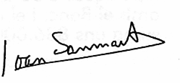
De momento les envío eso y es que hace tanto calor que ya me hierve el cerebro. Ya tendré más noticias para la próxima (si Dios quiere!)

Mons. Tomasi: “Detener la contaminación de los mares es una obligación moral” – Entrevista
En el marco de la conferencia : ‘Oceans. Caring for a common heritage’, del Dicasterio del desarrollo integral
6 JULIO 2017SERGIO MORAPAPA Y SANTA SEDE, UNCATEGORIZED
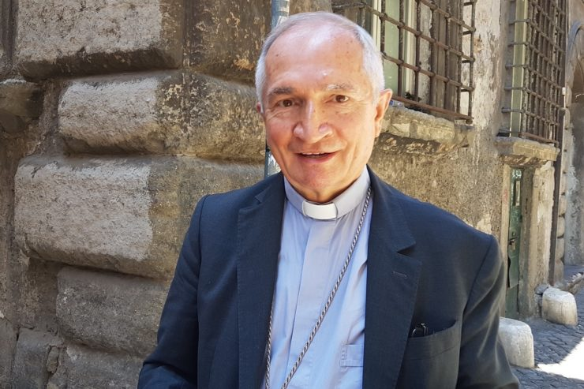
Mons. Silvano Tomasi (Foto ZENIT Cc)
(ZENIT – Roma).- “Si no se detiene la contaminación de los mares, de los océanos y de los ríos, dejaremos una pesada herencia a las próximas generaciones. Nosotros tenemos la obligación moral de protegerlos también por lo que se refiere a la seguridad alimentaria presente en el agua.
Lo indicado monseñor Silvano Tomás, arzobispo y nuncio apostólico, al concluir la conferencia que llevó por título: ‘Oceans, Caring for a common heritage‘ (Océanos, cuidar la herencia común) organizada en Roma este martes 4 de julio en laUniversidad de la Santa Cruz, por el Dicasterio para la promoción del desarrollo humano integral, junto a las embajadas de Francia, Mónaco y los países bajos ante la Santa Sede.
“El objetivo del congreso fue muy simple: hacer el punto sobre la situación de la comunidad internacional por lo que se refiere a la salud de los océanos. Y cómo prevenir la contaminación y cómo remediar la llamada acidificación de los océanos. Cómo hacer para que los tres mil millones de personas que de alguna manera relacionan su supervivencia al mar y a los océanos puedan continuar a tener los beneficios que provienen de ellos, sea el alimento o a la pesca y las varias actividades relacionadas al mundo del agua” le indicó monseñor Tomasi a ZENIT.
“De los datos científicos a disposición en estos momentos se deduce que hay un progresivo polución a causa de la gran cantidad de plástico que viene arrojada en los mares, los océanos y los ríos lo produce acidez y altera a las mismas aguas”.
“Según diversos estudios –prosiguió Monseñor Tomasi– si las tendencias actuales seguirán, en el año 2050 en los océanos habrá una presencia mayor de objetos plásticos que de peces. Un aspecto que no hay que menospreciar, naturalmente porque el plástico y los desechos arrojados al mar muchas veces no son biodegradables y algunos de estos se vuelven alimento para los mismos peces, entrando así en el ciclo alimentario”.
Por ello, añadió Mons. Tomasi, “tenemos la obligación moral, junto a al comunidad internacional de proteger y garantizar para las próximas generaciones la disponibilidad, productividad y la seguridad del alimento presente en las aguas marinas”.
Se parte naturalmente de la prevención evitando echar desechos contaminantes y buscando trabajar para esta finalidad con todos los actores interesados, de los gobiernos a las organizaciones internacionales, pasando por las Ongs, y contando además con la sensibilización del público.
El Nuncio concluye que cuando se enfrentan estos temas “es importante no olvidarse nunca que en el centro está el hombres, están los hombres, siempre”.
Añadió que “según las recientes estimas de la FAO, en el sector de la pesca trabajan 58 millones de personas mayoritariamente pertenecientes a países en vía de desarrollo. Pero justamente en la pesca es donde se registra el mayor número de muertos por accidentes laborales y numerosas violaciones de los derechos humanos, particularmente con menores.
Sin olvidarse de las personas que acaban ahogadas en el mar Mediterráneo, mientras escapan de las guerras, del hambre y de las persecuciones y de las muchas operaciones y rescate acaban transformándose en catástrofes a pocos pasos de haber llegado”.
“Esta atención hacia la centralidad el hombre –concluye Mons. Tomasi– no tiene que disminuir, es una misión de la Iglesia y del mundo entero”.

El pesticida que mata a las abejas del mundo
Medio Ambiente
EL ESPECTADOR; 30 Jun 2017 - 5:34 PM
Redacción Medio ambiente
Dos nuevas investigaciones demostraron que los neonicotinoides usados por la agricultura amenazan la supervivencia de las abejas silvestres y de sus colonias.


La población de abejas se ha reducido dramáticamente alrededor del mundo por factores diversos como la disminución de sus hábitats y el uso de insecticidas. Pixabay
La noticia causó revuelo. Greenpeace, la organización defensora del medio ambiente, le pidió a la Unión Europea tomar medidas sobre la información publicada en la revista científica Science en la próxima reunión de su Comité Permanente, el 19 y 20 de julio. La industria fitosanitaria -que queda mal parada en el estudio- pidió hacer investigaciones más extensas y detalladas. Dijeron que el problema era más complejo de lo que mostró la publicación.
A Bayer y Syngenta, los gigantes de la industria de los agroquímicos que pusieron los tres millones de dólares que costó la investigación, negaron los resultados. Expresaron “serias dudas” sobre la interpretación que los científicos pagados con su propio dinero hicieron. La calificaron de “simplista” e inconsistente. Richard Schmuck, director de seguridad medioambiental de Bayer CropScience, dijo que la compañía no apoya los resultados y “continua segura de que los neonicotinoides son seguros si se usan de manera responsable”.
Pero la investigación, que se adelantó en 33 cultivos de plantas de canola de Alemania, Reino Unido y Hungría, habló claro: los neonicotinoides, que representan un cuarto del negocio de pesticidas a nivel global, perjudica la supervivencia de las colonias de abejas, y además, sugiere que los múltiples químicos usados en cultivos y campos de flores crean un coctel tóxico para estos animales.
Si bien los efectos de los pesticidas sobre la salud de las abejas ya eran conocidos, esta es la primera vez que se miden por fuera de las paredes de un laboratorio. Además, respecto a las abejas salvajes, solo existía información sobre estos efectos nocivos por episodios concretos y evidencia incidental.
El estudio comparó abejas que viven en los campos de monocultivo de canola tratados con los insecticidas, con otras viviendo que campos en donde los insecticidas no fueron usados durante todo el año que los investigadores se tardaron hacienda el estudio. Para hacer el monitoreo, los investigadores le ponían un radar a cada abeja para saber cuándo abandonaba y regresaba a la colonia, así como para saber cuándo se desactivaba, lo que significaba que la abeja probablemente había muerto.

amro_zayedyork_universityscience.jpg

Autor:
Amro Zayed / York University
Tras un año de seguimiento, los investigadores encontraron que en Hungría y Reino Unido, las colonias de abejas se redujeron tras ser expuestas a los insecticidas, efectos visibles en la primavera, cuando las flores de canola florecen y se extrae la semilla con la que se hace el aceite.
En Hungría, los efectos negativos se extendieron hasta el invierno, lo que significó colonias un 24% más pequeños en la siguiente primavera. “Estos resultados señalan que los neonicotinoides generan una reducción en la capacidad de las distintas especies de abejas para establecer nuevas poblaciones en el año siguiente a la exposición”, se lee en el paper académico.
Y, ¿qué pasó con Alemania, en donde los resultados fueron positivos? Según los autores de la investigación, lo que pasó en ese país es que las abejas no se alimentaban tanto de la flor de la canola, lo que redujo su exposición a los pesticidas. De hecho, mientras en los otros dos países la dieta de las abejas dependía entre un 45 y un 50% de los cultivos de canola, en Alemania ese número era del 15%. Y si bien sus colonias sobrevivieron mejor, tanto como en los otros dos países, el éxito reproductivo de las abejas se vio afectado.
El profesor Richard Pywell, quien hizo parte de la investigación desde el Centro para la Ecología y la Hidrología del Reino Unido (CEH, por sus siglas en inglés), señaló que la investigación prueba “los significativos efectos de estos productos en etapas clave del ciclo vital de las abejas. Esta es una gran e importante pieza de evidencia que los reguladores de estos pesticidas deberían tener en cuenta a la hora de legislar”, explicó Pywell.
Y es que si bien en la Unión Europea todavía no se han tomado medidas unificadas respecto a los pesticidas con estas sustancias, existe una creciente preocupación por el asunto. Allí, el uso de este tipo de pesticidas está prohibido en cultivos de flores. No obstante, ante el Parlamento Europeo hay una propuesta para prohibir su uso en todas las actividades agrícolas.
Aguas y campos silvestres también estarían contaminados
Un segundo estudio, también publicado en Science pero adelanatdo en campos de maíz en Canadá, demostró que estos cultivos no eran los principales responsables de los neonicotinoides que intoxicaron a las abejas. En cambio, el polen contaminado provino de flores silvestres.
“Esto muestra que los neonicotinoides, que son solubles en agua, se riegan desde los cultivos hacia los alrededores, donde es absorbido por otras plantas que son muy atractivas para las abejas”, explicó Nadia Tsvetkov, profesora de la Universidad de York en Canadá y directora de este segundo estudio.
Además, se probó que la presencia de fungicidas -muy usados en monocultivos- duplica el efecto tóxico de los neonicotinoides. La profesora Valérie Fournier, quien también hizo arte de esta segunda investigación, puntualizó: “Este estudio demuestra que la mezcla de pesticidas que ocurre en el mundo real, importa”.

Óscar Urbina, nuevo presidente de los obispos colombianos

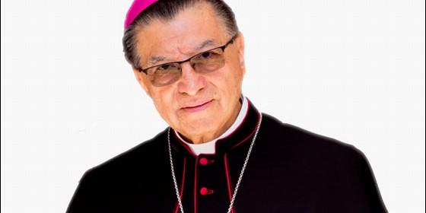
Óscar Urbina Ortega, nuevo presidente de la CEC
Agencias

Actual arzobispo de Villavicencio

Óscar Urbina, nuevo presidente de los obispos colombianos

Ejercerá durante tres años en sustitución a Luis Augusto Castro

Redacción, 06 de julio de 2017 a las 10:27

La Provincia Eclesiástica de Villavicencio y los fieles católicos de la región de la Orinoquía y la Amazonía reciben con alegría e inmensa esperanza la elección de Monseñor Óscar Urbina como nuevo Presidente de la Conferencia Episcopal de Colombias obispos colombianos

El Arzobispo de la Arquidiócesis de Villavicencio, monseñor Óscar Urbina Ortega, fue elegido como nuevo presidente de la Conferencia Episcopal de Colombia.
Urbina estará en el cargo para período de tres años (2017-2020) en reemplazo del arzobispo de Tunja, Luis Augusto Castro, quien estuvo en el cargo desde el año 2014.
"La Provincia Eclesiástica de Villavicencio y los fieles católicos de la región de la Orinoquía y la Amazonía reciben con alegría e inmensa esperanza la elección de Monseñor Óscar Urbina como nuevo Presidente de la Conferencia Episcopal de Colombia", dice en un comunicado la conferencia.
Monseñor Óscar Urbina nació en la vereda el Peñón-Arboledas (Norte de Santander) el 13 de abril de 1947, territorio de la Arquidiócesis de Nueva Pamplona, hijo de Juan de Dios Urbina Ortega y Josefa Ortega Arias. Cursó la primaria en la escuela Pedro José Ortiz y estudió hasta noveno grado en el seminario Menor de los Padres Redentoristas, en Servitá (Santander).
En 1960 hizo el noviciado en Buga y filosofía en el Seminario Redentorista de Bogotá.
Ingresó a la Universidad de la Salle, donde terminó los estudios de catequesis en 1968. Cursó teología en la Universidad de San Buenaventura y en el Seminario Mayor de Bogotá.
Fue ordenado presbítero el 30 noviembre de 1973 de manos del Cardenal Aníbal Muñoz Duque, siendo incardinado en la Arquidiócesis de Bogotá. Trabajó durante cuatro años en el Equipo de formación del Seminario Menor San José, en Bogotá. De igual modo fue Vicario Parroquial de la parroquia San Gabriel Arcángel de Bogotá en el año 1974 y posteriormente Vicario Ecónomo de la Parroquia de los Santos Ángeles en el año 1975.

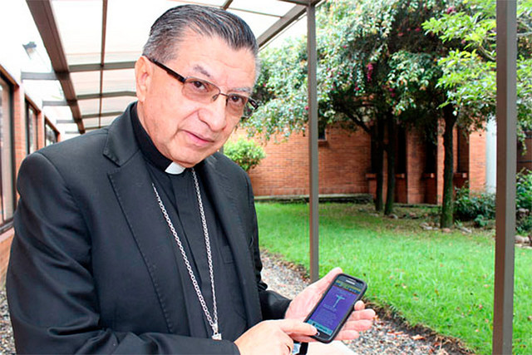
En el año 1978 fue enviado a Roma a realizar la Licenciatura y el Doctorado en Filosofía como alumno del Colegio Pio Latinoamericano y estudiante de la Pontificia Universidad Gregoriana.
En 1982 regresó como miembro del Equipo de directores del Seminario Mayor Arquidiocesano San José de Bogotá. El 20 de mayo de 1986 fue nombrado Rector de dicho seminario, por el Cardenal Mario Revollo Bravo, servicio que prestó hasta el año 1994. Durante la visita de Su Santidad Pablo VI a Colombia en el año 1986, hizo parte de los ceremonieros en las celebraciones litúrgicas papales.
El Papa San Juan Pablo II lo nombró obispo de Cúcuta, en donde estuvo desde el 9 de noviembre del año 1999 hasta el 30 de noviembre de 2007.Tomó posesión de la Diócesis de Cúcuta el 9 de diciembre del año 1999. Como Obispo de la Diócesis de Cúcuta monseñor Oscar se empeñó en llevar adelante la Nueva Evangelización.
El 30 de noviembre de 2007 fue nombrado por el Papa Benedicto XVI como Arzobispo de la Arquidiócesis de Villavicencio, siendo el segundo Arzobispo Metropolita de la Arquidiócesis después de Monseñor Octavio Ruiz Arenas. El 26 de enero del año 2008 tomó posesión de la Arquidiócesis de Villavicencio en donde actualmente continúa ejerciendo su labor de Pastor y guía del rebaño a él encomendado. (RD/RCN)
-

Episcopado de Colombia: nuevo presidente y vice dan rueda de prensa
Hablaron sobre el proceso de paz, la situación en Venezuela, las elecciones presidenciales y la visita del Papa Francisco
6 JULIO 2017REDACCIONEL PAPA FRANCISCO
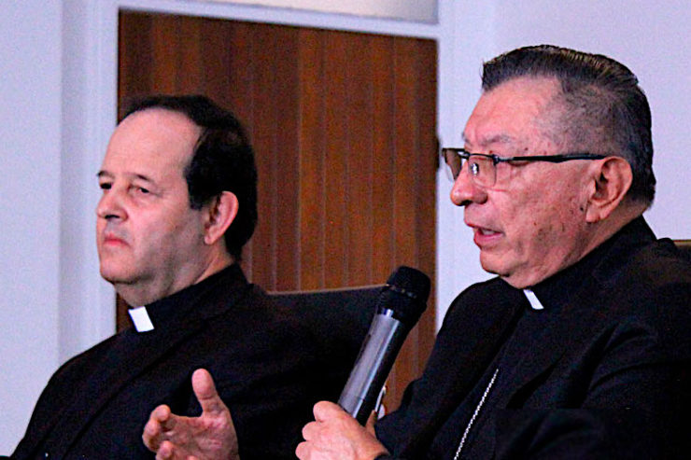
(ZENIT – Ciudad del Vaticano, 6 Jul. 2017).- Los obispos de Colombia reunidos en la CIII Asamblea Plenaria del Episcopado eligieron, este miércoles 5 de julio, a monseñor Oscar Urbina Ortega, arzobispo metropolitano de Villavicencio como presidente de la Conferencia Episcopal de Colombia (CEC) para el trienio 2017-2020.
En cambio eligieron para el mismo trienio como vicepresidente de la Conferencia Episcopal de Colombia a monseñor Ricardo Antonio Tobón Retrepo, arzobispo metropolitano de Medellín.
Ambos compartieron este miércoles 5 de julio los desafíos que afrontarán como nuevos miembros directivos del episcopado durante la rueda de prensa realizada en la sede del episcopado.
Los prelados hablaron sobre el proceso de paz, las negociaciones con el Eln, la situación en Venezuela, las próximas elecciones presidenciales y la visita del Papa Francisco.
El proceso de paz. Monseñor Óscar Urbina Ortega pidió al Eln “dar el primer paso” y buscar una salida dialogada para alcanzar la paz.
El prelado recordó que la paz en nuestro país requiere de un proceso de reconciliación que tiene sus propios tiempos y que consiste en “sanar los corazones”.
Elecciones presidenciales
En relación a las próximas elecciones presidenciales monseñor Oscar Urbina invitó a todos los colombianos a participar activamente en las elecciones dejar de lado la indiferencia en temas políticos. Aseguró que un 60% de ausentismo en las justas electorales es un pecado para la democracia.
Sobre una posible participación de las Farc en las elecciones Urbina Ortega afirmó que es bueno que las Farc puedan ejercer la vida política a través de las ideas y que el pueblo elija con base a las propuestas. “Los colombianos debemos desarmar el corazón, buscar propuestas no violentas, que busquen la paz, la verdad, la reconciliación, el diálogo y el desarrollo”, puntualizó.
Por su parte, el vicepresidente del episcopado, monseñor Ricardo Tobón Restrepo, recordó a los colombianos que el próximo proceso electoral en el país es una oportunidad para que los colombianos decidamos sobre el futuro de nuestra nación. “Debe ser un tiempo de reflexión para todos. Debe ser un tiempo en el que se configure unas propuestas y proyectos de gobierno que permitan un diálogo entre los colombianos para encontrar lo más conveniente para el país”, manifestó.
Situación de Venezuela
Al ser consultados sobre la situación política y social en Venezuela, el presidente del episcopado afirmó que “duele” todo lo que está pasando en ese país y expresó la solidaridad, ánimo y ayuda del episcopado colombiano con el pueblo venezolano.
Sobre este mismo tema explicó que la Iglesia Católica en Colombia seguirá apoyando con alimentos y medicinas, siempre en el marco del respeto a las normas de Venezuela.
Visita Papa Francisco
En relación a la preparación de la visita del Papa Francisco, el arzobispo de Villavicencio aseguró que el colegio episcopal es una familia y que hay apoyo de todos los prelados para que la organización de la visita se realice de la mejor forma. Así mismo, aseguró que las enseñanzas que deje el Pontífice ayudará a apoyar procesos de cercanía, motivar a una Iglesia en salida y que sea un hospital de campaña que ayude a la reconciliación entre los colombianos.
El prelado recordó que todos los encuentros con el Papa son gratuitos. “Queremos decirle a la población que no se dejen tumbar”, manifestó. Explicó que se entregarán “entradas o pases” sencillamente por temas de organización, logística y seguridad. Finalmente, invitó el 13 de agosto a apoyar con una donación para responder a los costos que implica organizar la visita del Papa Francisco.
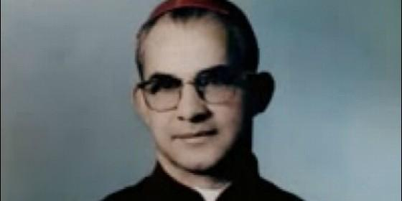

Avanza la causa de monseñor Jesús Emilio Jaramillo

Jesús Emilio Jaramillo, obispo de Arauca

Beatificarán a un obispo asesinado por el ELN en 1989

Balestrero espera que la ceremonia se dé "antes de que venga el Papa"

RELIGIÓN DIGITAL. Redacción, 05 de julio de 2017 a las 15:51

- La visita del Papa a Colombia ya tiene página web
- Cardenal Salazar: "La visita del Papa a Colombia reafirmará el amor de Dios por el país"
- Gobierno e Iglesia, optimistas de cara al comienzo del diálogo entre Colombia y el ELN

Estamos a un paso de la beatificación pero no sabemos en qué etapa

está ni cuándo será
/>

Viaje del Papa a Colombia
Monseñor Jesús Emilio Jaramillo, obispo de Arauca asesinado por el ELN el 2 de octubre de 1989, está en camino a la beatificación. Lo confirmó el monseñor Ettore Balestrero, nuncio apostólico en Colombia, dando a conocer que la Congregación para la Causa de los Santos, en el Vaticano, aceptó la postulación de la causa del obispo colombiano.
"Estamos en un proceso. Ojalá se dé pronto. Lo que sabemos hoy es que algunos obispos y cardenales, miembros de la Congregación de las Causas de los Santos, examinaron la causa de monseñor Jaramillo y les gustó mucho: piensan que tiene las características", expresó Balestrero.
El representante del Vaticano en Colombia explicó que dicha delegación de la Santa Sede ha realizado un estudio histórico y personal de monseñor Jaramillo, haciendo énfasis en sus virtudes heroicas, en la fama que llegó a alcanzar, en las huellas que dejó como sacerdote, en las condiciones en las que fue asesinado -se determinará si fue un martirio- y en el contexto en el que vivió, para así explorar su santidad.
Sin embargo, monseñor Balestrero aclaró que el proceso necesita del visto bueno del Papa Francisco para que siga su curso, pues tiene que confirmar el juicio que han dado los obispos y cardenales. Sin embargo, se requieren el curso de los tiempos técnicos y, además, del respaldo de los teólogos del Vaticano.
También se requiere del proceso de rigor de estos casos, en la Santa Sede, en los que es necesario comprobar la ocurrencia de un milagro gracias a la intercesión del postulado a beato (o a santo).
"Espero que sea muy pronto. Ojalá que se dé antes de que venga el Papa. Estamos a un paso de la beatificación pero no sabemos en qué etapa está ni cuándo será", añadió monseñor Balestrero.
A propósito de la visita del Papa Francisco, también se ha especulado sobre la posibilidad de que se anuncie la beatificación de otro colombiano: el padre Pedro María Ramírez Ramos, conocido también como el 'mártir de Armero', quien murió asesinado el 9 de abril de 1948.
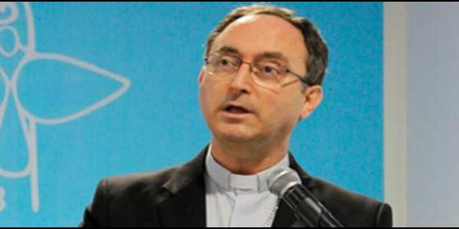
El cardenal Sergio da Rocha, arzobispo de Brasilia
Agencias

"La corrupción mata", denuncia el cardenal Sergio da Rocha

La Iglesia brasileña acusa a Temer de "sacrificar al pueblo" a los "intereses del mercado"

"Las salidas para la crisis política y económica exigen escuchar a las calles", le recuerda
C. Doody/Agencias, 04 de julio de 2017 a las 22:37
- Los obispos brasileños cargan contra la "democracia de fachada, cinismo y desfachatez" del Gobierno Temer
- Los obispos brasileños proponen denunciar en las misas las reformas del Gobierno Temer
- La Iglesia Católica brasileña clama por justicia ante una nueva matanza de campesinos
Las reformas deberían debatirse también fuera del Congreso Nacional, pues se mueven con la vida de todos. No pueden ser decididas rápidamente, por la élite política
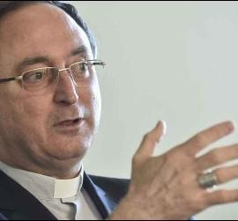/>

Cardenal Sergio da Rocha
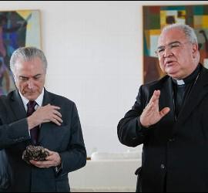/>

Michel Temer, con el secretario del Episcopado brasileño

(C. Doody/Agencias).- "Los intereses del mercado o de grupos no son motivos suficientes para medidas que sacrifican al pueblo". El cardenal arzobispo de Brasilia, Sergio da Rocha, ha cargado así contra el Gobierno de Michel Temer, y le ha recordado una vez más que "las salidas para la crisis política y económica exigen escuchar a las calles", más que imponer reformas económicas austeras.
En conversación con la web Metrópoles, da Rocha, el también presidente de la Conferencia Nacional de Obispos de Brasil (CNBB), asimismo explicó que los obispos brasileños están discutiendo en estos momentos la crisis brasileña pero que no existe entra ellos, al menos por el momento, ningún consenso sobre la conveniencia o no de la convocación a elecciones directas anticipadas.
En esta línea, no obstante, el purpurado precisó que "la opción por elecciones directas se justifica únicamente como instrumento democrático", por lo que el proceso "no debe ser instrumentalizado para atender a intereses particulares". "Es necesario tener los ojos hacia la Constitución y el oído hacia las calles", recalcó el cardenal da Rocha.
Según prosiguió el arzobispo, la CNBB ha alertado una y otra vez "sobre las consecuencias del costo social de estas reformas" de Temer, "para los trabajadores y la población en general, principalmente para los más pobres y vulnerables".
"Hemos insistido en la necesidad de diálogo amplio con sectores representativos de la sociedad. No bastan negociaciones políticas ni propaganda política. La población necesita estar informada de manera justa", declaró el purpurado. "Las reformas deberían debatirse también fuera del Congreso Nacional, pues se mueven con la vida de todos. No pueden ser decididas rápidamente, por la élite política", advirtió.
El Senado brasileño debe tratar a partir de esta semana la posibilidad de votar en el Senado y convertir en ley la reforma laboral que impulsa el Gobierno de Temer, en tanto que la reforma provisional, que necesita de una enmienda constitucional y dos tercios de los votos, está detenida en la Cámara de los Diputados.
La crisis política, agregó por último el cardenal da Rocha -"agravada por las denuncias contra el presidente"- no puede ni debe seguir. El purpurado rechazó que el oficialismo "como si nada hubiera ocurrido" siga diciendo que "el país no puede parar" para que las causas de corrupción se estanquen en los tribunales o para justificar la votación apresurada de proyectos. "La corrupción mata, porque el desvío de recursos implica la negación a la población de recursos para salud, educación, alimentación y empleo", sentenció el arzobispo.


Brasil. 80% de los parlamentarios son financiados por grandes corporaciones
Por Gerardo Szalkowicz*, ALBA Movimientos / Resumen Latinoamericano/ 4 de julio 2017 .-
El destino de la encrucijada que atraviesa Brasil se juega en las distintas esferas de poder, pero sobre todo en las calles, donde tiene un rol central el Movimiento de los Trabajadores Rurales Sin Tierra (MST), la organización más grande del país y de América Latina. En esta entrevista, Joaquín Piñero, de la Dirección Nacional del MST, analiza las causas estructurales de la descomposición del sistema político brasileño y plantea las estrategias de los movimientos populares para revertir la ofensiva conservadora.
-Es evidente que Brasil atraviesa una crisis estructural inédita en su historia. ¿Cuáles son los principales aspectos de esa crisis y sus razones de fondo?
-La profunda crisis que vive Brasil es resultado de una combinación de varios factores: es una crisis económica, política, social y ambiental. Y estas crisis tienen una conexión directa con la crisis del propio sistema capitalista mundial. Los países de la región, aun los que tuvieron gobiernos más progresistas, no lograron cambiar su base estructural económica, seguimos siendo países que suministran materias primas a los países centrales. Siete de cada diez productos de exportación brasileña son commodities agrícolas y minerales. Por lo tanto, cuando hay crisis en los países centrales, y disminuye la compra de esos productos, hay un gran impacto en nuestras economías. Así se produjo la crisis económica en Brasil, que luego desencadenó la crisis política y social.
-¿Por dónde encontrar las principales debilidades del sistema democrático brasileño? ¿Cómo se explica que se haya extendido la corrupción a magnitudes tan grandes?
-Es importante entender que Brasil tiene una democracia muy joven. En nuestra historia tuvimos casi 400 años de un régimen monárquico, y desde la conformación de la República pasamos por varios momentos de inestabilidad política y golpes de Estado. Tuvimos poca vida democrática.
Segundo: el sistema político brasileño desde la Constituyente de 1988 permite que las empresas financien las campañas, entonces muchas veces son estas empresas las que eligen a los candidatos. Este es un problema muy serio porque casi un 80 por ciento de los parlamentarios son financiados por las grandes corporaciones. Entonces no hay una democracia real. Y esa es la razón de tanta corrupción, porque las empresas eligen a sus legisladores y luego los sobornan para que aprueben proyectos que las favorezcan. Esa es la causa principal del sistema de corrupción. Y claro, todos los partidos están metidos ahí, porque todos recibieron financiamientos, tanto legales como ilegales. Es algo que está generalizado en la política brasileña.
Con el gobierno de Lula se dio mayor libertad a la Justicia para investigar este entramado. Y así se fueron descubriendo cosas muy graves, ahora está saliendo a la luz esta situación que todos sabíamos pero que no estaba muy claro cómo se daba.
-El PT estuvo 13 años en el gobierno, ¿por qué no pudo modificar esta estructura institucional?
-Hay que entender que cuando Lula gana en 2002 estábamos en un proceso de descenso del movimiento de masas, es decir, Lula ganó las elecciones porque realizó un proceso de concertación o de conciliación de clases, para llegar al gobierno se articuló con partidos de centro e incluso algunos de derecha. Entonces asume con una alianza amplia, no solo con sectores de izquierda. Lula entendía que si no tenía mayoría en el Parlamento no se podía gobernar. Esa alianza, ese conflicto de intereses, impidió que se pudieran hacer las reformas estructurales.
Fue posible hacer una política más social, pero también la banca y los industriales ganaron mucha plata. Ese fue el acuerdo. Entonces, cuando se desató la crisis económica, esa alianza no fue más posible.
-¿Con qué fuerzas cuenta el movimiento popular para revertir esta ofensiva conservadora? ¿Cuáles son los planteamientos estratégicos del MST y el Frente Brasil Popular? ¿Apoyarán la candidatura de Lula?
-Creemos que aún seguimos en un proceso de descenso del movimiento de masas, eso incluso se mantuvo así durante los gobiernos de Lula y Dilma, porque si habríamos tenido más fuerza popular se hubiese podido presionar para profundizar los cambios. No teníamos la fuerza y todavía no la tenemos, pero estamos en eso. Entonces cuando en el último gobierno de Dilma vimos que no se avanzaba, que la crisis se profundizaba, empezamos a construir una articulación de los movimientos para presionar al gobierno a un cambio más hacia la izquierda, para que los trabajadores no perdieran sus conquistas y para evitar el golpe. Y ahí construimos el Frente Brasil Popular.
Pero tenemos la necesidad de una alianza más amplia, con otros sectores de la izquierda, muchos que han sido opositores al gobierno del PT. No es tan fácil la cuestión de la unidad pero lo estamos intentando, ahora también con el Frente Pueblo Sin Miedo, con el que venimos haciendo acuerdos y movilizaciones conjuntas.
Lanzamos también un Programa Popular de Emergencia para los cambios que Brasil necesita, estamos realizando múltiples actos por las “diretas já” (elecciones directas ya), porque tenemos que sacar a Temer pero no basta con eso, hay que presionar para que sea el pueblo el que elija al próximo presidente.
¿Qué decimos sobre Lula? Lula es el principal liderazgo que la clase trabajadora ha construido en los últimos 30 años, y es alguien que habla directamente con el pueblo. Es un candidato muy fuerte, incluso las encuestas indican que está liderando con una gran ventaja, llegando al 45 por ciento de preferencia electoral. Nuestra evaluación es que tenemos que defender la democracia, incluso apoyando a Lula de que tenga el derecho a postularse, sin embargo estamos apostando también a la construcción de un proyecto político para nuestro país, es decir, más importante que el nombre es qué proyecto vamos a presentar a la población en las próximas elecciones. Es importante que Lula dispute las elecciones pero más importante es que tengamos un proyecto para discutir con la sociedad.
Creemos que sólo la movilización y la presión popular van a lograr cambiar la situación del país. Para nosotros, la salida es cambiar el sistema político brasileño, que está podrido, hacer las reformas estructurales, la reforma política, la reforma de los medios de comunicación, la reforma fiscal. Y convocar a una Asamblea Nacional Constituyente para que el pueblo decida cómo deben ser estas reformas.

Sesenta líderes cristianos critican los recortes sociales en el presupuesto de Donald Trump

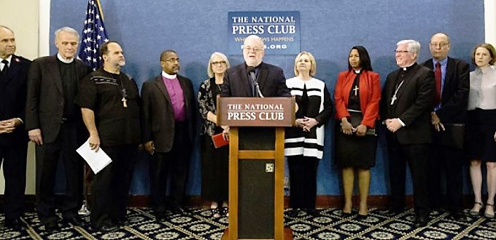
FIRMAN UNA DECLARACIÓN

Sesenta líderes cristianos critican los recortes sociales en el presupuesto de Donald Trump
Sesenta líderes cristianos de todo el espectro teológico han firmado una declaración condenando la propuesta presupuestaria del presidente Donald Trump y han expresado su preocupación por los recortes de los programas federales que ayudan a los «más vulnerables».
22/06/17 7:32 PM. Christian Post/InfoCatólica)

«Creemos que los presupuestos son documentos morales, revelan nuestros valores y muestran nuestras prioridades, ya sean las de las familias, las iglesias, las organizaciones o los gobiernos», dice el documento. «Los presupuestos muestran quiénes y qué consideramos importante, y, asimismo, quiénes y qué no.
Tenemos profundas preocupaciones morales sobre la forma en que este presupuesto afectaría a aquellos a quienes estamos llamados a proteger».
La declaración fue presentada por el Circle of Protectio (Círculo de Protección), coalición de líderes cristianos comprometidos con la promoción de programas que ayuden a aliviar el hambre y la pobreza.
La declaración explica que el grupo desea una «administración responsable» que puede proporcionar «oportunidades para que las personas prosperen e inviertan en personas que no están prosperando».
Los líderes cristianos reconocen «la necesidad de abordar nuestra deuda nacional y creemos que el Congreso debe aprobar un presupuesto en el que tenga peso la provisión para necesidades críticas y que maneje responsablemente las cuestiones fiscales del país, pero los más vulnerables no deben cargar con el peso de resolver este desafío.
Este presupuesto propone recortes importantes a los programas para los pobres, hambrientos, débiles, enfermos y más vulnerables».
Entre los firmantes figuran lideres protestantes y Mons. Oscar Cantú, presidente de la Comisión de Justicia y Paz Internacional de la Conferencia de los Obispos Católicos de los Estados Unidos

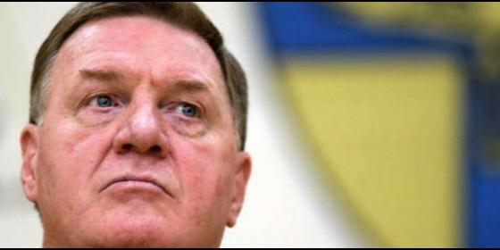
Monseñor Tobin

El cardenal de Newark tacha al presidente de EEUU de "hombre de negocios peligroso"

Tobin: "Creo que Donald Trump apela a los miedos, al lado oscuro de los estadounidenses"

Le acusa de haber creado un "patriotismo exagerado" y un "clima de inseguridad" en el país

C. Doody/Agencias, 05 de julio de 2017 a las 19:33

- Tobin, a los LGBT: "Bienvenidos a la Iglesia. Soy vuestro hermano"
- Tobin, contra las leyes antimigratorias de Trump: "Hay que querer ser cruel para apoyar estas políticas"
- El cardenal Tobin impide la deportación de un migrante mexicano
Nosotros, los católicos americanos, somos una Iglesia de inmigrantes. Siempre hemos trabajado a su favor
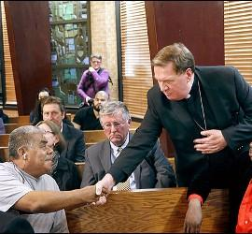/>

El cardenal Tobin saluda a Catalino Guerrero
(C. Doody/Agencias).- "Creo que el presidente Trump apela al lado oscuro de los estadounidenses. Recurre a los miedos, a las inseguridades". El cardenal arzobispo de Newark, Joseph Tobin, ha arremetido otra vez más contra el mandatario norteamericano, tachándolo de un "hombre de negocios" que no es de fiar, además de "peligroso", con el que los ciudadanos, y especialmente los católicos, deben "tener cuidado".
Durante la clausura de un macroencuentro de los católicos norteamericanos celebrado en Orlando, en el que participaron más de 3.000 personas, el purpurado concedió una entrevista al diario La Croix en la que pone de relieve la fuerza de la identidad cristiana frente a las crisis que viven hoy muchos países.
"Como seguidores de Cristo, debemos tener cuidado de no excluir a los demás", afirmó el cardenal. "El clima de inseguridad" por el que Trump es el responsable, sin embargo, "ha provocado un patriotismo exagerado en los Estados Unidos".
"Ahora, las personas se identifican primero como americanos más que como discípulos de Jesús", denunció Tobin, y eso que "todo lo que se antepone a nuestra identidad cristiana se convierte en idolatría". Un riesgo a que "nosotros mismos, los católicos americanos, estamos expuestos", confirmó.
Preguntado sobre la relación de la Iglesia con el presidente Trump, el cardenal Tobin respondió:

"Donald Trump es un hombre de negocios. Siempre actúa como si quisiera cerrar un contrato. Los obispos deben tener cuidado porque hará ver que está contra el aborto, que no cambiará su opinión sobre la contracepción... Sin embargo, no quiere que se hable sobre sus irrespetuosas declaraciones sobre otras personas o sobre el hecho de deportar a inmigrantes. Es peligroso. Nosotros, los católicos americanos, somos una Iglesia de inmigrantes. Siempre hemos trabajado a su favor".

Y es más, Trump no solo ha creado ese clima de miedo y "patriotismo exagerado" en EEUU, sino que, a juicio de Tobin, también ha engendrado una polarización profunda dentro de la misma comunidad católica, "como si hubiéramos importado las divisiones del mundo político en la Iglesia". Hasta tal punto en el que la situación en el país ahora le recuerda al cardenal a las Iglesias del antiguo bloque comunista europeo, que incluso llegaron a sospechar las unas de las otras.
"Aquí en los Estados Unidos es lo mismo", advirtió el purpurado. "Corremos el riesgo de dejarnos influenciar por diferentes modelos" sociales y comunitarios, "sin interrogarlos o examinarlos por si son coherentes con el Evangelio", denunció.



«EL PRESUPUESTO ES UN DOCUMENTO MORAL»

Mons. Frank Dewane critica que Trump aumente el gasto en defensa mientras recorta el de asistencia social

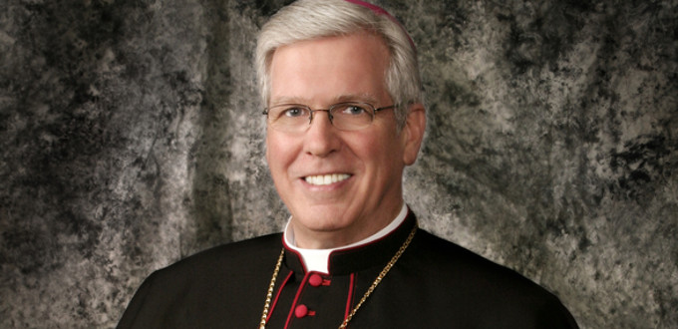
«EL PRESUPUESTO ES UN DOCUMENTO MORAL»

Mons. Frank Dewane critica que Trump aumente el gasto en defensa mientras recorta el de asistencia social
Mons. Frank Dewane, obispo de de Venice (Florida) y Presidente del Comité de Justicia y Desarrollo Humano de la Conferencia de los Obispos Católicos de EE.UU, ha mostrado su preocupación por los recortes sociales en el proyecto de presupuestos de Trump.
25/05/17 2:26 PM
(USCCB/InfoCatólica) El presidente Trump ha propuesto la aprobación de un presupuesto que inmplicaría un fuerte aumento en el gasto militar y de combate contra la inmigración así como severos cortes en gran parte del resto de las actividades del gobierno, incluyendo la eliminación de docenas de programas federales de larga duración que ayudan a los pobres y más vulnerables.
Los recortes podrían representar la mayor franja de reducciones en los programas federales desde el final de la Segunda Guerra Mundial. Mons. Frank Dewane, obispo de de Venice (Florida) y Presidente del Comité de Justicia y Desarrollo Humano de la Conferencia de los Obispos Católicos de EE UU. ha enfatizado los imperativos morales involucrados en tales decisiones y ha expresa su preocupación por su impacto en los sectores más empobrecidos de la población:

¿Por qué la Iglesia Católica considera el presupuesto un documento moral?
El presupuesto es un documento moral porque destaca las prioridades de gastos colectivos de nuestra nación, que afectan el bien de la gente real. Estas decisiones ayudan a determinar la forma en que todos, en particular los más vulnerables, estaremos en la sociedad. Como cristianos, recordamos además las palabras de Cristo que dijo, "todo lo que hicisteis por uno de los más pequeños de estos, me lo hicisteis a mí" (Mateo 25). Las decisiones presupuestarias deben guiarse por los criterios morales que garantizan la protección de la vida y la dignidad humanas, deben otorgar una importancia central a "los más pequeños" y promover el bienestar de los trabajadores y las familias que luchan por vivir dignamente. No podemos equilibrar el presupuesto con los pobres. La medida moral del presupuesto federal es cómo promueve el bien común de todos, especialmente de los más vulnerables.

Cuáles son algunas de sus preocupaciones con el presupuesto propuesto?
Los profundos aumentos en el gasto en defensa y en el cumplimiento de la ley de inmigración, junto con severas reducciones en el gasto «no defensivo» para los pobres, son profundamente preocupantes. Tales reducciones tendrán un impacto en los más necesitados en cada estado. Programas cruciales, como el Programa de Asistencia Nutricional Suplementaria (SNAP, por sus siglas en inglés), que provee asistencia nutricional crítica a la gente que pasa hambre, y el programa de Subsidio de Desarrollo Comunitario (CDBG), que combate la pobreza, podrían sufrir recortes profundos e incluso ser eliminados. Cuando el gasto en defensa, que ya supera el de las ocho naciones siguientes, está recibiendo un gran aumento de fondos, es difícil conciliar tal medida con los importantes recortes que se están haciendo en servicios cruciales como salud, nutrición, seguridad del ingreso y anti- Pobreza.

¿Cómo afecta el presupuesto federal a la Iglesia Católica en América?
La comunidad católica defiende a los no nacidos y a los indocumentados, alimenta a los hambrientos, acoge a los sin techo, educa a los jóvenes y cuida a los enfermos tanto en el país como en el extranjero. Ayudamos a las madres a enfrentarse a situaciones difíciles del embarazo, a las familias pobres que se esfuerzan por superar la pobreza aplastante, a los refugiados que huyen del conflicto ya la persecución ya las comunidades devastadas por guerras, desastres naturales y hambrunas. En gran parte de este trabajo, los católicos son socios del gobierno. Los recursos combinados permiten que nuestra nación alcance más y ayude más. Las consecuencias humanas de las elecciones presupuestarias son claras para nosotros como pastores, y es importante que se oiga nuestra voz cuando los recortes de financiación propuestos afectan a aquellos cuyas voces con demasiada frecuencia faltan en estos debates. Por lo tanto, los Obispos Católicos de Estados Unidos están dispuestos a trabajar con los líderes de ambos partidos hacia un presupuesto federal que no sólo reduzca el déficti en el futuro, sino que también proteja a los pobres y vulnerables mientras promueve la paz y el bien común de la sociedad civil.

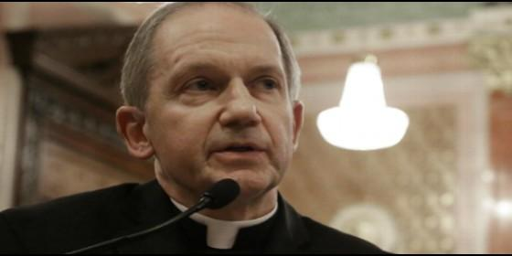
El obispo de Springfield, Illinois, Thomas Paprocki
Agencias

Una decisión "discriminatoria", "trágica" y moralmente "obscena"

Piden la destitución del obispo de Illinois por negarse a oficiar funerales para fieles gays

Este cruel "abuso espiritual" de Thomas Paprocki le incapacita para liderar su Iglesia

Cameron Doody, 27 de junio de 2017 a las 20:06

- James Martin sj: "Ser LGBT no es ningún pecado"
- Tobin: "En la Iglesia, las personas LGBT han sido forzadas a sentirse excluidas e incluso avergonzadas"
Es cruel sugerir que personas quienes, por los dictados de su conciencia, han entrado en matrimonios del mismo género deben de ser identificados de manera uniforme con apóstatas y herejes
/>

LGBT (lesbianas, gay, bisexuales y transgénero)
(Cameron Doody).- Lluvia de críticas a Thomas Paprocki, obispo de Springfield, Illionois, por decretar que se impida a los fieles gays recibir los sacramentos de la Iglesia, incluidos los ritos funerarios. Un dictamen absolutista que algunas de las voces más influyentes en la Iglesia estadounidense han tachado de "discriminatorio", "cruel", "abuso espiritual", "trágico" y moralmente "obsceno", y merecedor de que el prelado sea inmediatamente destituido de su cargo.
El primero en criticar el decreto de Paprocki, emitido la semana pasada, fue Robert Shine, el editor asociado del respetado servicio pastoral a católicos LGBT, el New Ways Ministry. En un blog colgado en la web de dicha organización, Shine cargó contra el obispo de Springfield, declarando que su negativa a que se celebren entierros católicos para personas que habían estado en relaciones "objetivamente inmorales" con parejas del mismo sexo equivale a "discriminación".
"Es discriminación apuntar a personas LGBT cuando, en cierto sentido, todos los católicos podrían ser calificados como 'pecadores manifiestos'", escribió Shine, refiriéndose a la etiqueta que Paprocki aplicó a los gays en su decreto.
"Es cruel sugerir que personas quienes, por los dictados de su conciencia, han entrado en matrimonios del mismo género deben de ser identificados de manera uniforme con apóstatas y herejes", añadió, manifestando a la vez que "raya en el abuso espiritualdecir... a los católicos LGBT que, si se adhieren a una doctrina fundamental de la Iglesia y siguen a sus conciencias bien formadas, pueden ser castigados por las autoridades eclesiales".
"En un momento cuando un número cada vez mayor de líderes de la Iglesia, con el Papa Francisco a la cabeza, están abriendo las puertas a las personas LGBT y sus familias, es trágico que el obispo Paprocki haya elegido actuar de forma tan dañina", apostilló Shine.
El ilustre jesuita James Martin, quien acaba de escribir un valioso libro sobre el auténtico acercamiento a personas gay que ha de acometer la Iglesia por imperativo evangélico, también se sumó al carro de críticas a Paprocki.
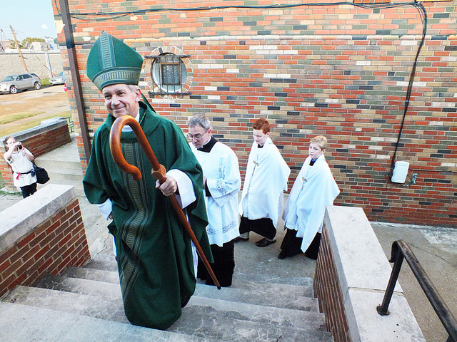
"Si los obispos vetan a personas en matrimonios del mismo sexo a que reciban un funeral católico", plasmó Martin en su página de Facebook, "también tienen que ser consistentes" con otros fieles. Hay muchos otros pecados más serios contra cuyos perpetradores la Iglesia no toma ninguna medida tan draconiana como denegarlos los ritos funerarios: el pecado de no cuidar del más necesitado, por ejemplo, o de no cuidar del medio ambiente. Centrarse en denegar los sacramentos solo a las personas LGBT, por tanto -y según el jesuita- no es solo "una señal de una discriminación injusta" sino también contraria al mismo Catecismo.
Quizás las palabras más fuertes contra el obispo de Springfield, sin embargo, han venido de Michael Sean Winters, comentarista de renombre del National Catholic Reporter, quien directamente ha llamado a la destitución de Paprocki de acuerdo con las provisiones relativas a los obispos "negligentes" contenidas en el motu proprio del Papa Francisco Como una madre amorosa.
"El decreto están tan en desacuerdo con la dirección en la que el Papa Francisco está intentando llevar a la Iglesia", escribe Winters -"tan excesivo en su percepción del significado cultural del matrimonio gay, y tan contrario al ejemplo de Jesús presentado en los Evangelios"- "que merece la sanción de destitución del cargo [episcopal] propuesta en el motu propio".
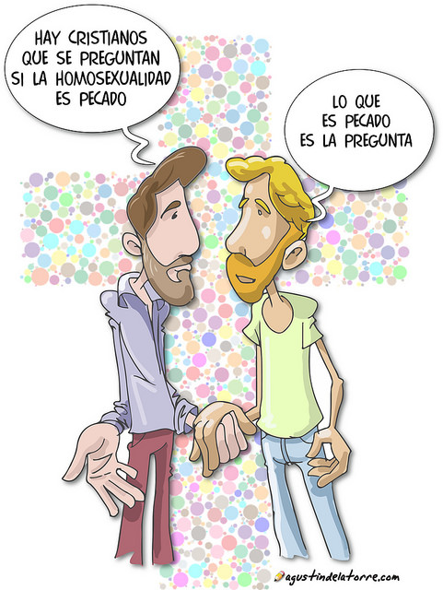
Sobran razones, para Winters, para que el Papa tome semejante medida contra Paprocki, sobre todo porque la decisión del obispo manifiesta una ignorancia pastoral total acerca del significado de un funeral.
Tal acto, para el comentarista, "se trata tanto de la familia afligida como del difunto", con lo que "es moralmente obsceno que a una familia en luto -cuyo parecer sobre el matrimonio gay puede ni siquiera ser conocido, pero que ha sufrido una pérdida- se la haga sufrir aún más dolor porque el obispo Paprocki quiere ganar una batalla en las guerras culturales".
"Cuando un obispo malentiende tanto la cultura como el Evangelio", zanja Winters -"por no decir nada del papel del obispo"- "ha demostrado que está tan alterado que no puede liderar una iglesia local. Antes de que haga más daño, debe dimitir o ser despedido".


José Luis Cortés

Más de treinta años del movimiento internacional de curas casados

"El cura debería dejar de ser el eje. La prioridad, el protagonismo retorna a la comunidad"

"La Iglesia necesita una transformación fundamental de los corazones y de las estructuras"

Ramón Alario Sánchez, 18 de junio de 2017 a las 08:05

- Dos Iglesias posibles, necesarias y ya existentes: De Rouco al Moceop

Corresponsabilidad, sacerdocio común, derechos humanos de todo creyente y de las comunidades; y también, de diversidad de ministerios. Este es el sentir y la reivindicación de otros muchos grupos reformadores de Iglesia
/>

Celibato

(Ramón Alario y Julio Pinillos).- En distintos continentes, países y colectivos de Iglesia -tras muchos años de andadura- queremos ofrecer nuestra ya larga experiencia y reflexión en torno a otras formas ministeriales y presbiterales al servicio de las comunidades cristianas.
Nos alegra comprobar que el enfoque inicial por el celibato opcional de los curas, que nos sirvió de despegue y de aglutinante, muy pronto y en muchos países se abrió hacia otro eje transversal más amplio y fundamental: qué ministerios y presbíteros son necesarios desde y para unas comunidades corresponsables, en una Iglesia misionera y periférica como la que alienta el Papa Francisco.
Nos parece oportuno, superando el silencio institucional y alentados por los gestos y orientaciones del Papa Francisco, ofrecer al público que está buscando luz, nuestras experiencias y reflexión. Deseamos que puedan ser útiles de cara al próximo Sínodo 2018.
La primavera eclesial impulsada por el Vaticano II, duró pocos años, apenas una década. Acontecimientos como la Humanae Vitae (1968) y el Sínodo de los Obispos (1971), anticiparon una paulatina y larga restauración más allá de la defensa teórica de los textos conciliares. Una hemorragia sin precedentes en el clero católico diezmó un colectivo tan esperanzado como frágil: más de 100000 curas -una cuarta parte de los efectivos totales- se casaron y dejaron su ministerio (Annuarium Statisticum Ecclesiae). En la década de los 70 obtuvieron con facilidad la dispensa del celibato; no sucedió así posteriormente. Como resultado, numerosas comunidades se quedaron sin presbíteros; muchos de estos fueron abandonados a una situación irregular.
Antes de 1980, ya se habían formado diferentes grupos y movimientos de curas casados: ponían en común su nueva situación. La reivindicación de un celibato opcional era el banderín de enganche. La reflexión en común, la valoración sin nostalgia de su experiencia pastoral, la negativa a refugiarse en una actitud pasiva, una profunda fe en Jesús y el deseo de seguir siendo útiles a las comunidades, animaron a estas personas a reorientarse en la vida, tanto en lo laboral como en la vivencia y expresión de su fe. Muchos dejaban el ministerio oficial, pero mantenían su compromiso con comunidades, en un servicio más amplio, más allá de lo cultual.
Desde el principio, una nueva perspectiva se abría paso con fuerza: el celibato impuesto por ley no era un problema exclusivo del cura, sino que repercutía en las comunidades, en su atención y en su configuración en torno a un presbítero. En el fondo latía el sentimiento y la convicción de estar viviendo algo que afectaba profundamente a toda la comunidad de creyentes. En comunidades concretas surgieron curas que habían decidido contraer matrimonio y no veían incompatibilidad -solo un impedimento jurídico- entre su nueva situación y su vocación de servicio comunitario. En ciertos casos, eran los propios movimientos y comunidades las que aceptaban esa decisión de su cura o, por lo menos, se cuestionaban su viabilidad futura.
Esta problemática afectaba a la Iglesia católica universal. Y las demandas de una reforma se fueron manifestando en muchos países. El movimiento internacional de curas casados (formalizado en París, 1986: 35 países, 7 congresos internacionales y otros muchos nacionales) coordinó gran parte de esos colectivos. Como queda destacado, el sentido eclesial de sus apuestas y compromisos fue un principio incuestionable: se partía de la opción por una reforma eclesial, en la que los integrantes estaban implicados. Descalificativos como prófugo, traidor, desertor, renegado, parecen fuera de lugar.
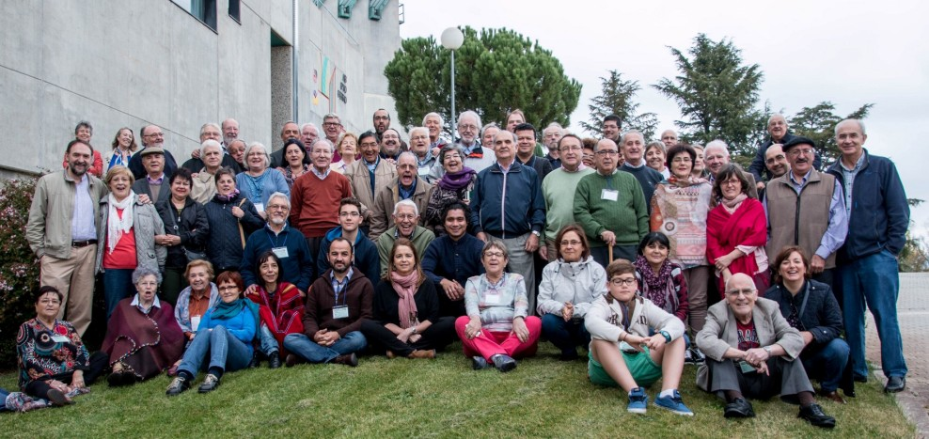
La tentación de unas iglesias paralelas no fue una vía contemplada. La opcionalidad del celibato se veía como una primera condición para esa reforma en la manera de ser y de analizarse como iglesia: quienes desempeñaran las tareas o ministerios eclesiales debían disfrutar de libertad para elegir estado de vida. Con ello se respetaría un derecho humano fundamental y se facilitaría la atención de tantas comunidades que perdían a sus pastores.
La reflexión posterior fue dando lugar a un planteamiento global más rico. Ya no se hablaba de cura-celibato-opcionalidad; sino de ministerios, servicios -en plural- en el seno de la comunidad. El cura debería dejar de ser el eje. La prioridad, el protagonismo retornaba a ella. No parece correcto y dificulta la maduración de las comunidades que el cura acapare toda la responsabilidad, el servicio y el poder de decisión. Lo cual nos lleva, en consecuencia, a hablar de corresponsabilidad, sacerdocio común, derechos humanos de todo creyente y de las comunidades; y también, de diversidad de ministerios. Este es el sentir y la reivindicación de otros muchos grupos reformadores de Iglesia.
El título del último congreso (Guadarrama. Madrid. 2016) puede ser ilustrativo del final de este recorrido: "Curas en unas comunidades adultas". Tras el análisis de un conjunto de experiencias comunitarias de varios países, se constata el hecho y la necesidad de una rotunda afirmación del protagonismo de cada comunidad. Es una realidad ya en muchos grupos comunitarios. El cura es un servidor más de la comunidad; la prioridad está en ella: el grupo de creyentes no se constituye en comunidad por la presencia de un presbítero.
El reto de fondo, por tanto, no se encuentra en cómo ha de ser o vivir el cura; sino en que exista una comunidad adulta en la que los creyentes asumen la responsabilidad de que ese grupo surja, sirva y crezca. En esta perspectiva cobran nuevas dimensiones todos los ministerios y servicios que nacen y se desarrollan en cada comunidad, incluido el presbiteral; así como la designación de qué personas son las elegidas y presentadas por la comunidad para el desempeño de esas tareas.
Los problemas de fondo que hicieron surgir estos grupos hace 20, 30 o 40 años, siguen aún de actualidad; y tal vez más hoy que entonces. Abusos sexuales del clero, relaciones clandestinas de curas, mujeres condenadas a la invisibilidad y una descendencia sin referentes públicos y reconocidos; parroquias cerradas, comunidades atendidas por clero importado, curas sobrepasados en sus tareas y abocados a una profesionalización casi inevitable... son otros tantos motivos que nos interpelan y alientan nuestro compromiso.
Nos consta que, a iniciativa del Papa Francisco y de otros obispos y comunidades, se están dando pasos en esta dirección: buscando salidas desde la creatividad del Espíritu y negándose a la rutina de la falta de vocaciones. Queremos apoyar estas iniciativas y ofrecer nuestra experiencia y disponibilidad.
Para poder servir a las personas, la Iglesia necesita urgentemente realizar una transformación fundamental de los corazones y de las estructuras, partiendo de cada pequeña parroquia, de cada comunidad local o doméstica. De no ser así, será difícil que pueda ser entendida y captada como algo que tiene vida y que sirve. En su interior deben resplandecer la igualdad, la fraternidad, el compartir, la corresponsabilidad, la tolerancia, la misericordia, el servicio; y deben desterrarse la prepotencia, el autoritarismo, la inercia, el dogmatismo, las condenas, la exclusión...
Este cambio de perspectiva resitúa en el centro, como eje, a la comunidad de creyentes, toda ella ministerial y corresponsable; y a su servicio a toda persona creyente que desempeñe cualquier ministerio, desde la igualdad fundamental de todas las hijas e hijos de Dios. Deberá ser la propia comunidad la que elija a quien vaya a desempeñar esas tareas o servicios, en comunión con toda la Iglesia universal, representada y ejercida a través del ministerio episcopal de la unidad. La comunidad plantea y decide. Y presenta sus decisiones para la imposición de manos...
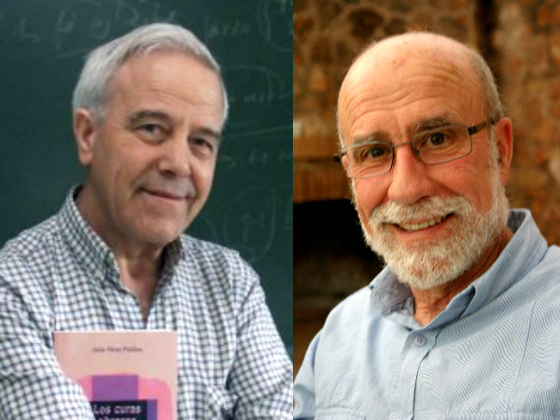

Compartir27
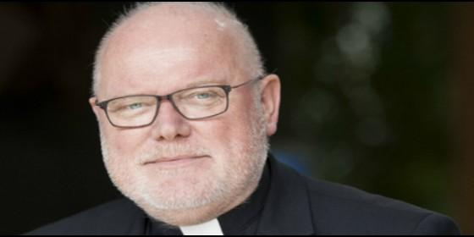
El cardenal Reinhard Marx
Agencias

"Sería verdaderamente absurdo si no utilizáramos más los talentos de las mujeres"

Cardenal Marx: "El sacerdocio masculino no ayuda a presentar a la Iglesia como pionera de la igualdad"

"Necesitamos una nueva imagen de la Iglesia, liderada por hombres y mujeres trabajando juntos"

Cameron Doody, 05 de julio de 2017 a las 10:33

- "Tenemos un Colegio Cardenalicio, pero podríamos tener un colegio de mujeres que podrían aconsejar al Papa"
- La Consulta Femenina del Pontificio Consejo de Cultura defiende "un papel más fuerte" para las mujeres en la Iglesia

Ya hay mujeres con altos cargos eclesiales en once de las veintisiete diócesis de Alemania y en cinco de las diez austriacas, "y hay satisfacción por todos los lados"
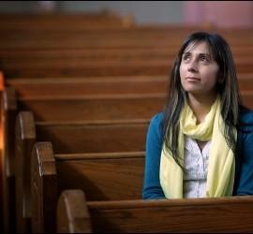/>

Mujeres en la Iglesia
(C. Doody).- El impulso para que las mujeres tengan el espacio en el liderazgo de la Iglesia que les corresponde por dignidad humana ya cobra dimensiones cada vez mayores. El último en clamar por que se las involucre más en los altos escalafones de la jerarquía ha sido el cardenal Reinhard Marx, quien ha declarado que "necesitamos una nueva imagen de lo que la Iglesia debe ser: una Iglesia mundial liderada por hombres y mujeres de todas las culturas trabajando juntos".
De acuerdo con lo publicado por La Croix, el purpurado alemán afirmó en un reciente encuentro de mujeres líderes de la Iglesia de Múnich que "estaríamos locos si no utilizáramos los talentos de las mujeres. De hecho, sería verdaderamente absurdo". Un fuerte reclamo para más protagonismo femenino en círculos eclesiales de uno de los hombres más cercanos al Papa Francisco, quien sustentó su argumento en esta ocasión en el hecho de que ya hay mujeres con altos cargos eclesiales en once de las veintisiete diócesis de Alemania y en cinco de las diez austriacas, "y hay satisfacción por todos los lados".
El arzobispo de Múnich lamentó que por el momento el sacerdocio solo esté abierto a los fieles varones, una limitación que "ciertamente no está ayudando a la Iglesia a presentarse como una pionera de la igualdad de derechos". Tal como matizó el cardenal, no obstante, esto del sacerdocio exclusivamente masculino "no quiere decir que solo los hombres manden en la Iglesia".
"Esto es precisamente lo que no debería ser el mensaje" de la Iglesia al mundo, insistió. "Y esta es la razón por la que quiero enfatizar que los puestos de responsabilidad y los cargos ejecutivos en la Iglesia que están abiertos a los laicos tienen que ser repartidos entre hombres y mujeres".
Desde su sillón en el consejo asesor del Papa Francisco -el conocido como C-9- el purpurado alemán, tal y como señaló, continuará con su cruzada para que se incluyan más mujeres en puestos decisivos en la Iglesia, si bien reconoce que debido a que "hay algunos en la Iglesia que se aferran a la tradición" hay que tener "paciencia". "Pero una cosa está clara", prometió: "las cosas aquí [en Múnich] no serán como antes". Cambios que, vaticinó el purpurado, podrían incluso llegar hasta el corazón del Vaticano, dadas las "buenas señales" en cuanto a la igualdad de sexos que está mandado el Papa Francisco.
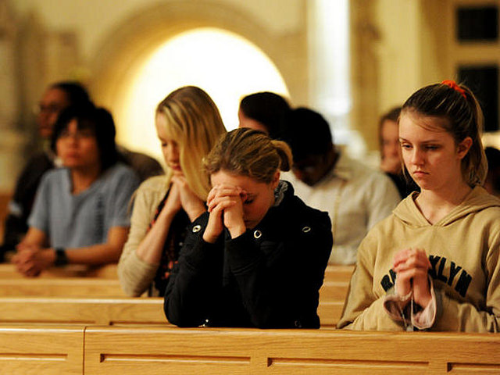

Texto completo del discurso del papa Francisco al sindicato italiano CISL
En la audiencia realizada en el Aula Pablo VI
28 JUNIO 2017REDACCIONPAPA Y SANTA SEDE
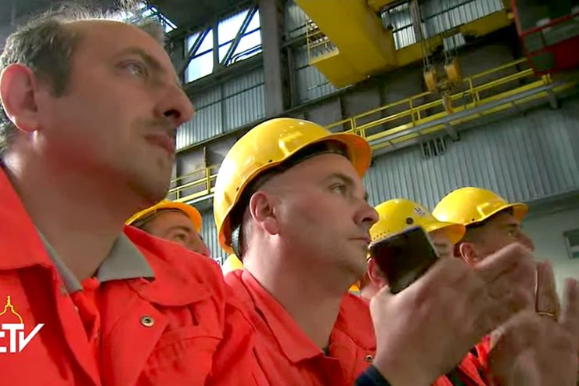
Los Trabajadores Del ILVA Escuchan Al Papa
(ZENIT – Ciudad del Vaticano, Abr. 2017).- El papa Francisco recibió este lunes en el Vaticano a una delegación del sindicato italiano CISL, quienes realizan en Roma un congreso con el título “Para la Persona, para el trabajo”.
A continuación el texto completo del Santo Padre
«Les doy la bienvenida con motivo de vuestro congreso, y agradezco al Secretario General su presentación.
Han elegido un lema muy hermoso para este congreso: “Para la persona, para el trabajo.” Persona y trabajo son dos palabras que pueden y deben juntarse. Porque si pensamos y decimos trabajo sin decir persona, el trabajo termina por convertirse en algo inhumano que, olvidándose de las personas se olvida y se pierde a sí mismo.
Pero si pensamos en la persona sin el trabajo decimos algo parcial, incompleto, porque la persona se realiza plenamente cuando se convierte en trabajador, en trabajadora; porque el individuo se convierte en persona cuando se abre a los demás, en la vida social, cuando florece en el trabajo. La persona florece en el trabajo. El trabajo es la forma más común de cooperación que la humanidad haya producido en su historia. Cada día, millones de personas cooperan simplemente trabajando: educando a nuestros hijos, maniobrando equipos mecánicos, resolviendo asuntos en una oficina … El trabajo es una forma de amor cívico, no es un amor romántico ni siempre intencional, pero es un amor verdadero, auténtico, que nos hace vivir y saca adelante el mundo.
Por supuesto, la persona no es sólo trabajo… Tenemos que pensar en la saludable cultura del ocio, de saber descansar. No es pereza, es una necesidad humana. Cuando pregunto a un hombre, a una mujer, que tiene dos, tres hijos: “Pero dígame, ¿Usted juega con sus hijos? ¿Tiene este “ocio?”- “¡Eh!, sabe, cuando voy al trabajo, todavía están dormidos, y cuando vuelvo ya están acostados”. Esto es inhumano. Por eso, junto con el trabajo, hay que tener la otra cultura. Porque la persona no es solamente trabajo; porque no trabajamos siempre y no siempre tenemos que trabajar.
De niños no se trabaja y no se debe trabajar .No trabajamos cuando estamos enfermos, no trabajamos cuando somos ancianos. Hay muchas personas que todavía no trabajan, o que ya no trabajan. Todo esto es cierto y sabido, pero hay que recordarlo también hoy, cuando en el mundo todavía hay demasiados niños y chicos que trabajan y no estudian, mientras el estudio es el único “trabajo” bueno de los niños y de los jóvenes.
Y cuando no siempre y no a todos se les reconoce el derecho a una jubilación justa – ni demasiado pobre ni demasiado rica: las “jubilaciones de oro” son un insulto al trabajo no menos grave que el de las jubilaciones demasiado pobres, porque vuelven perennes las desigualdades del tiempo del trabajo. O cuando un trabajador enferma y se le descarta del mundo del trabajo en nombre de la eficiencia – y, sin embargo, si una persona enferma puede, dentro de sus límites, trabajar, el trabajo también desempeña una función terapéutica- : a veces uno se cura trabajando con los demás , trabajando juntos, para los demás .
Es una sociedad necia y miope la que obliga a las personas mayores a trabajar demasiado tiempo y a una entera generación de jóvenes a no trabajar cuando deberían hacerlo para ellos y para todos. Cuando los jóvenes están fuera del mundo del trabajo, las empresas carecen de energía, de entusiasmo, de innovación, de alegría de vivir, que son bienes comunes preciosos que mejoran la vida económica y la felicidad pública.
Es urgente un nuevo contrato social humano, un nuevo contrato social para el trabajo, que reduzca las horas de trabajo de los que están en la última temporada laboral para crear puestos de trabajo para los jóvenes que tienen el derecho y el deber de trabajar. El don del trabajo es el primer don de los padres y de las madres a los hijos y a las hijas, es el primer patrimonio de una sociedad. Es la primera dote con que los ayudamos a despegar hacia el vuelo libre de la vida adulta.
Me gustaría hacer hincapié en dos desafíos trascendentales que el hoy el movimiento sindical debe afrontar y superar si quiere seguir desempeñando su papel esencial para el bien común.
El primero es la profecía, y se refiere a la naturaleza misma del sindicato, a su verdadera vocación. El sindicato es una expresión del perfil profético de una sociedad. El sindicato nace y renace cada vez que, como los profetas bíblicos, da voz a los que no la tienen, denuncia al pobre “vendido por un par de sandalias” (cfr Amós 2,6), desenmascara a los poderosos que pisotean los derechos de los trabajadores más vulnerables, defiende la causa del extranjero, de los último, de los “descartes”.
Como demuestra la gran tradición de la CISL, el movimiento sindical tiene sus grandes temporadas cuando es profecía. Pero en nuestras sociedades capitalistas avanzadas el sindicato corre el peligro de perder esta naturaleza profética y de volverse demasiado parecido a las instituciones y a los poderes que, en cambio, debería criticar. El sindicato, con el pasar del tiempo, ha acabado por parecerse demasiado a la política, o mejor dicho, a los partidos políticos, a su lenguaje, a su estilo. En cambio, si se olvida de esta dimensión típica y diferente, también su acción dentro de las empresas pierde potencia y eficacia. Esta es la profecía.
Segundo desafío: innovación. Los profetas son centinelas, que vigilan desde su atalaya. También el sindicato tiene que vigilar desde las murallas de la ciudad del trabajo, como un centinela que mira y protege a los que están dentro de la ciudad del trabajo, pero que mira y protege también a los que están fuera de las murallas. El sindicato no realiza su función esencial de innovación social si vigila solo a los que están dentro, si sólo protege los derechos de las personas que trabajan o que ya están retiradas. Esto se debe hacer, pero es la mitad de vuestro trabajo. Vuestra vocación es también proteger los derechos de quien todavía no los tienen, los excluidos del trabajo que también están excluidos de los derechos y de la democracia.
El capitalismo de nuestro tiempo no comprende el valor del sindicato, porque se ha olvidado de la naturaleza social de la economía, de la empresa. Este es uno de los pecados más graves. Economía de mercado: no. Digamos economía social de mercado, como enseñaba san Juan Pablo II: economía social de mercado. La economía se ha olvidado de la naturaleza social de su vocación, de la naturaleza social de la empresa, de la vida, de los lazos, de los pactos. Pero tal vez nuestra sociedad no entiende al sindicato porque no lo ve luchar lo suficiente en los lugares de los “derechos del todavía no”, en las periferias existenciales, entre los descartados del trabajo. Pensemos en el 40% de jóvenes menores de 25 años que no tienen trabajo.
Aquí, en Italia. ¡Y allí es donde tienen que luchar! Son periferias existenciales. No lo ve luchar entre los inmigrantes, de los pobres, que están bajo las murallas de la ciudad ; o simplemente no lo entiende por qué a veces -pero pasa en todas las familias- la corrupción ha entrado en el corazón de algunos sindicalistas. No os dejéis bloquear por esto. Sé que se están esforzando ya desde hace tiempo en la dirección justa, sobre todo con los migrantes, con los jóvenes y con las mujeres.
Y lo que digo ahora podría parecer superado, pero en el mundo del trabajo la mujer es todavía de segunda clase. Podrían decirme: “No, hay esa empresaria, esa otra…”. Sí, pero la mujer gana menos, se la explota con más facilidad…Hagan algo. Les animo a continuar y, si es posible, a hacer más. Vivir las periferias puede convertirse en una estrategia de acción, en una prioridad del sindicato de hoy y de mañana.
No hay una buena sociedad sin un buen sindicato, y no hay un buen sindicato que no renazca todos los días en las periferias, que no transforme las piedras descartadas por la economía en piedras angulares. Sindicato es una hermosa palabra que viene del griego “dike”, es decir justicia y “syn” juntos. Es decir, “justicia juntos”. No hay justicia juntos si no es junto con los excluidos de hoy.
Les agradezco este encuentro, los bendigo, bendigo vuestro trabajo y deseo lo mejor para vuestro Congreso y vuestro trabajo diario. Y cuando nosotros en la Iglesia hacemos una misión, por ejemplo, en una parroquia el obispo dice: “Hagamos la misión para que toda la parroquia se convierta, es decir vaya a mejor”. También ustedes ‘conviértanse’: mejoren el trabajo, que sea mejor. ¡Gracias!
Y ahora les pido que recen por mí, porque yo también tengo que convertirme en mi trabajo; cada día tengo que ir a mejor para ayudar y cumplir mi vocación. Recen por mí y quisiera darles la bendición del Señor».
NOTA. La siguiente foto NO hace parte del artículo anterior.
El cardenal Bergoglio como cualquier ciudadano, como cualquier trabajador, va en el “metro”, en el “subte”.
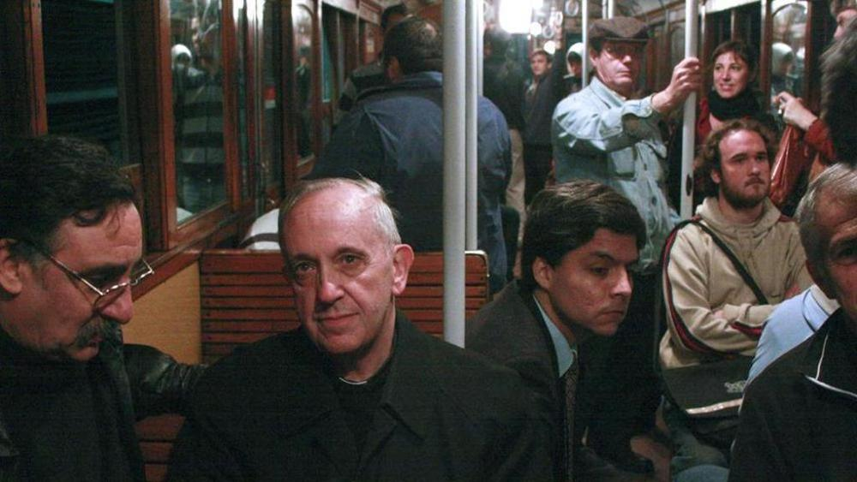
2008: Bergoglio siendo ya arzobispo y cardenal, viaja en el subterráneo de Buenos Aires (Foto AP)

Mensaje del santo padre Francisco para la I Jornada Mundial de los Pobres
Domingo XXXIII del Tiempo Ordinario 19 noviembre 2017
13 JUNIO 2017REDACCIONEL PAPA FRANCISCO
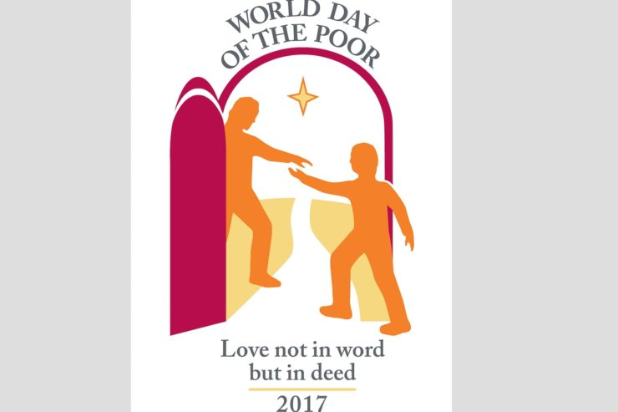
Logo De La Primera Jornada Mundial De Los Pobres
(ZENIT – Cuidad del Vaticano).- El mensaje del papa Francisco con motivo de la 1º Jornada mundial de los pobres ha sido presentada este martes en la sala de prensa de la Santa Sede. Es un fruto del Jubileo de la Misericordia y la fecha fue fijada por la carta apostólica Misericordia et Misera publicada al concluir ese Año Santo. Este año se celebrará el 19 de noviembre de 2017, en el XXXIII domingo del Tiempo Ordinario.

Mensaje del Santo Padre I Jornada Mundial de los Pobres
Domingo XXXIII del Tiempo Ordinario 19 noviembre 2017
“No amemos de palabra sino con obras”
1. «Hijos míos, no amemos de palabra y de boca, sino de verdad y con obras» (1 Jn 3,18). Estas palabras del apóstol Juan expresan un imperativo que ningún cristiano puede ignorar. La seriedad con la que el «discípulo amado» ha transmitido hasta nuestros días el mandamiento de Jesús se hace más intensa debido al contraste que percibe entre las palabras vacías presentes a menudo en nuestros labios y los hechos concretos con los que tenemos que enfrentarnos. El amor no admite excusas: el que quiere amar como Jesús amó, ha de hacer suyo su ejemplo; especialmente cuando se trata de amar a los pobres. Por otro lado, el modo de amar del Hijo de Dios lo conocemos bien, y Juan lo recuerda con claridad. Se basa en dos pilares: Dios nos amó primero (cf. 1 Jn 4,10.19); y nos amó dando todo, incluso su propia vida (cf. 1 Jn 3,16). Un amor así no puede quedar sin respuesta. Aunque se dio de manera unilateral, es decir, sin pedir nada a cambio, sin embargo inflama de tal manera el corazón que cualquier persona se siente impulsada a corresponder, a pesar de sus limitaciones y pecados. Y esto es posible en la medida en que acogemos en nuestro corazón la gracia de Dios, su caridad misericordiosa, de tal manera que mueva nuestra voluntad e incluso nuestros afectos a amar a Dios mismo y al prójimo. Así, la misericordia que, por así decirlo, brota del corazón de la Trinidad puede llegar a mover nuestras vidas y generar compasión y obras de misericordia en favor de nuestros hermanos y hermanas que se encuentran necesitados.
2. «Si el afligido invoca al Señor, él lo escucha» (Sal 34,7). La Iglesia desde siempre ha comprendido la importancia de esa invocación. Está muy atestiguada ya desde las primeras páginas de los Hechos de los Apóstoles, donde Pedro pide que se elijan a siete hombres «llenos de espíritu y de sabiduría» (6,3) para que se encarguen de la asistencia a los pobres. Este es sin duda uno de los primeros signos con los que la comunidad cristiana se presentó en la escena del mundo: el servicio a los más pobres. Esto fue posible porque comprendió que la vida de los discípulos de Jesús se tenía que manifestar en una fraternidad y solidaridad que correspondiese a la enseñanza principal del Maestro, que proclamó a los pobres como bienaventurados y herederos del Reino de los cielos (cf. Mt 5,3). «Vendían posesiones y bienes y los repartían entre todos, según la necesidad de cada uno» (Hch 2,45). Estas palabras muestran claramente la profunda preocupación de los primeros cristianos. El evangelista Lucas, el autor sagrado que más espacio ha dedicado a la misericordia, describe sin retórica la comunión de bienes en la primera comunidad. Con ello desea dirigirse a los creyentes de cualquier generación, y por lo tanto también a nosotros, para sostenernos en el testimonio y animarnos a actuar en favor de los más necesitados. El apóstol Santiago manifiesta esta misma enseñanza en su carta con igual convicción, utilizando palabras fuertes e incisivas: «Queridos hermanos, escuchad: ¿Acaso no ha elegido Dios a los pobres del mundo para hacerlos ricos en la fe y herederos del reino, que prometió a los que le aman? Vosotros, en cambio, habéis afrentado al pobre. Y sin embargo, ¿no son los ricos los que os tratan con despotismo y los que os arrastran a los tribunales? […] ¿De qué le sirve a uno, hermanos míos, decir que tiene fe, si no tiene obras? ¿Es que esa fe lo podrá salvar? Supongamos que un hermano o una hermana andan sin ropa y faltos del alimento diario, y que uno de vosotros les dice: “Dios os ampare; abrigaos y llenaos el estómago”, y no les dais lo necesario para el cuerpo; ¿de qué sirve? Esto pasa con la fe: si no tiene obras, por sí sola está muerta» (2,5-6.14-17).
- Ha habido ocasiones, sin embargo, en que los cristianos no han escuchado completamente este llamamiento, dejándose contaminar por la mentalidad mundana. Pero el Espíritu Santo no ha dejado de exhortarlos a fijar la mirada en lo esencial. Ha suscitado, en efecto, hombres y mujeres que de muchas maneras han dado su vida en servicio de los pobres. Cuántas páginas de la historia, en estos dos mil años, han sido escritas por cristianos que con toda sencillez y humildad, y con el generoso ingenio de la caridad, han servido a sus hermanos más pobres. Entre ellos destaca el ejemplo de Francisco de Asís, al que han seguido muchos santos a lo largo de los siglos. Él no se conformó con abrazar y dar limosna a los leprosos, sino que decidió ir a Gubbio para estar con ellos. Él mismo vio en ese encuentro el punto de inflexión de su conversión: «Cuando vivía en el pecado me parecía algo muy amargo ver a los leprosos, y el mismo Señor me condujo entre ellos, y los traté con misericordia. Y alejándome de ellos, lo que me parecía amargo se me convirtió en dulzura del alma y del cuerpo» (Test 1-3; FF 110). Este testimonio muestra el poder transformador de la caridad y el estilo de vida de los cristianos. No pensemos sólo en los pobres como los destinatarios de una buena obra de voluntariado para hacer una vez a la semana, y menos aún de gestos improvisados de buena voluntad para tranquilizar la conciencia. Estas experiencias, aunque son válidas y útiles para sensibilizarnos acerca de las necesidades de muchos hermanos y de las injusticias que a menudo las provocan, deberían introducirnos a un verdadero encuentro con los pobres y dar lugar a un compartir que se convierta en un estilo de vida. En efecto, la oración, el camino del discipulado y la conversión encuentran en la caridad, que se transforma en compartir, la prueba de su autenticidad evangélica. Y esta forma de vida produce alegría y serenidad espiritual, porque se toca con la mano la carne de Cristo. Si realmente queremos encontrar a Cristo, es necesario que toquemos su cuerpo en el cuerpo llagado de los pobres, como confirmación de la comunión sacramental recibida en la Eucaristía. El Cuerpo de Cristo, partido en la sagrada liturgia, se deja encontrar por la caridad compartida en los rostros y en las personas de los hermanos y hermanas más débiles. Son siempre actuales las palabras del santo Obispo Crisóstomo: «Si queréis honrar el cuerpo de Cristo, no lo despreciéis cuando está desnudo; no honréis al Cristo eucarístico con ornamentos de seda, mientras que fuera del templo descuidáis a ese otro Cristo que sufre por frío y desnudez» (Hom. in Matthaeum, 50,3: PG 58). Estamos llamados, por lo tanto, a tender la mano a los pobres, a encontrarlos, a mirarlos a los ojos, a abrazarlos, para hacerles sentir el calor del amor que rompe el círculo de soledad. Su mano extendida hacia nosotros es también una llamada a salir de nuestras certezas y comodidades, y a reconocer el valor que tiene la pobreza en sí misma.4. No olvidemos que para los discípulos de Cristo, la pobreza es ante todo vocación para seguir a Jesús pobre. Es un caminar detrás de él y con él, un camino que lleva a la felicidad del reino de los cielos (cf. Mt 5,3; Lc 6,20). La pobreza significa un corazón humilde que sabe aceptar la propia condición de criatura limitada y pecadora para superar la tentación de omnipotencia, que nos engaña haciendo que nos creamos inmortales. La pobreza es una actitud del corazón que nos impide considerar el dinero, la carrera, el lujo como objetivo de vida y condición para la felicidad. Es la pobreza, más bien, la que crea las condiciones para que nos hagamos cargo libremente de nuestras responsabilidades personales y sociales, a pesar de nuestras limitaciones, confiando en la cercanía de Dios y sostenidos por su gracia. La pobreza, así entendida, es la medida que permite valorar el uso adecuado de los bienes materiales, y también vivir los vínculos y los afectos de modo generoso y desprendido (cf. Catecismo de la Iglesia Católica, nn. 25-45). Sigamos, pues, el ejemplo de san Francisco, testigo de la auténtica pobreza. Él, precisamente porque mantuvo los ojos fijos en Cristo, fue capaz de reconocerlo y servirlo en los pobres. Si deseamos ofrecer nuestra aportación efectiva al cambio de la historia, generando un desarrollo real, es necesario que escuchemos el grito de los pobres y nos comprometamos a sacarlos de su situación de marginación. Al mismo tiempo, a los pobres que viven en nuestras ciudades y en nuestras comunidades les recuerdo que no pierdan el sentido de la pobreza evangélica que llevan impresa en su vida.5. Conocemos la gran dificultad que surge en el mundo contemporáneo para identificar de forma clara la pobreza. Sin embargo, nos desafía todos los días con sus muchas caras marcadas por el dolor, la marginación, la opresión, la violencia, la tortura y el encarcelamiento, la guerra, la privación de la libertad y de la dignidad, por la ignorancia y el analfabetismo, por la emergencia sanitaria y la falta de trabajo, el tráfico de personas y la esclavitud, el exilio y la miseria, y por la migración forzada. La pobreza tiene el rostro de mujeres, hombres y niños explotados por viles intereses, pisoteados por la lógica perversa del poder y el dinero. Qué lista inacabable y cruel nos resulta cuando consideramos la pobreza como fruto de la injusticia social, la miseria moral, la codicia de unos pocos y la indiferencia generalizada. Hoy en día, desafortunadamente, mientras emerge cada vez más la riqueza descarada que se acumula en las manos de unos pocos privilegiados, con frecuencia acompañada de la ilegalidad y la explotación ofensiva de la dignidad humana, escandaliza la propagación de la pobreza en grandes sectores de la sociedad entera. Ante este escenario, no se puede permanecer inactivos, ni tampoco resignados. A la pobreza que inhibe el espíritu de iniciativa de muchos jóvenes, impidiéndoles encontrar un trabajo; a la pobreza que adormece el sentido de responsabilidad e induce a preferir la delegación y la búsqueda de favoritismos; a la pobreza que envenena las fuentes de la participación y reduce los espacios de la profesionalidad, humillando de este modo el mérito de quien trabaja y produce; a todo esto se debe responder con una nueva visión de la vida y de la sociedad.
Todos estos pobres —como solía decir el beato Pablo VI— pertenecen a la Iglesia por «derecho evangélico» (Discurso en la apertura de la segunda sesión del Concilio Ecuménico Vaticano II, 29 septiembre 1963) y obligan a la opción fundamental por ellos. Benditas las manos que se abren para acoger a los pobres y ayudarlos: son manos que traen esperanza. Benditas las manos que vencen las barreras de la cultura, la religión y la nacionalidad derramando el aceite del consuelo en las llagas de la humanidad. Benditas las manos que se abren sin pedir nada a cambio, sin «peros» ni «condiciones»: son manos que hacen descender sobre los hermanos la bendición de Dios.
6. Al final del Jubileo de la Misericordia quise ofrecer a la Iglesia la Jornada Mundial de los Pobres, para que en todo el mundo las comunidades cristianas se conviertan cada vez más y mejor en signo concreto del amor de Cristo por los últimos y los más necesitados. Quisiera que, a las demás Jornadas mundiales establecidas por mis predecesores, que son ya una tradición en la vida de nuestras comunidades, se añada esta, que aporta un elemento delicadamente evangélico y que completa a todas en su conjunto, es decir, la predilección de Jesús por los pobres. Invito a toda la Iglesia y a los hombres y mujeres de buena voluntad a mantener, en esta jornada, la mirada fija en quienes tienden sus manos clamando ayuda y pidiendo nuestra solidaridad. Son nuestros hermanos y hermanas, creados y amados por el Padre celestial. Esta Jornada tiene como objetivo, en primer lugar, estimular a los creyentes para que reaccionen ante la cultura del descarte y del derroche, haciendo suya la cultura del encuentro. Al mismo tiempo, la invitación está dirigida a todos, independientemente de su confesión religiosa, para que se dispongan a compartir con los pobres a través de cualquier acción de solidaridad, como signo concreto de fraternidad. Dios creó el cielo y la tierra para todos; son los hombres, por desgracia, quienes han levantado fronteras, muros y vallas, traicionando el don original destinado a la humanidad sin exclusión alguna.
7. Es mi deseo que las comunidades cristianas, en la semana anterior a la Jornada Mundial de los Pobres, que este año será el 19 de noviembre, Domingo XXXIII del Tiempo Ordinario, se comprometan a organizar diversos momentos de encuentro y de amistad, de solidaridad y de ayuda concreta. Podrán invitar a los pobres y a los voluntarios a participar juntos en la Eucaristía de ese domingo, de tal modo que se manifieste con más autenticidad la celebración de la Solemnidad de Cristo Rey del universo, el domingo siguiente. De hecho, la realeza de Cristo emerge con todo su significado más genuino en el Gólgota, cuando el Inocente clavado en la cruz, pobre, desnudo y privado de todo, encarna y revela la plenitud del amor de Dios. Su completo abandono al Padre expresa su pobreza total, a la vez que hace evidente el poder de este Amor, que lo resucita a nueva vida el día de Pascua. En ese domingo, si en nuestro vecindario viven pobres que solicitan protección y ayuda, acerquémonos a ellos: será el momento propicio para encontrar al Dios que buscamos. De acuerdo con la enseñanza de la Escritura (cf. Gn 18, 3-5; Hb 13,2), sentémoslos a nuestra mesa como invitados de honor; podrán ser maestros que nos ayuden a vivir la fe de manera más coherente. Con su confianza y disposición a dejarse ayudar, nos muestran de modo sobrio, y con frecuencia alegre, lo importante que es vivir con lo esencial y abandonarse a la providencia del Padre.
8. El fundamento de las diversas iniciativas concretas que se llevarán a cabo durante esta Jornada será siempre la oración. No hay que olvidar que el Padre nuestro es la oración de los pobres. La petición del pan expresa la confianza en Dios sobre las necesidades básicas de nuestra vida. Todo lo que Jesús nos enseñó con esta oración manifiesta y recoge el grito de quien sufre a causa de la precariedad de la existencia y de la falta de lo necesario. A los discípulos que pedían a Jesús que les enseñara a orar, él les respondió con las palabras de los pobres que recurren al único Padre en el que todos se reconocen como hermanos. El Padre nuestro es una oración que se dice en plural: el pan que se pide es «nuestro», y esto implica comunión, preocupación y responsabilidad común. En esta oración todos reconocemos la necesidad de superar cualquier forma de egoísmo para entrar en la alegría de la mutua aceptación.
9. Pido a los hermanos obispos, a los sacerdotes, a los diáconos —que tienen por vocación la misión de ayudar a los pobres—, a las personas consagradas, a las asociaciones, a los movimientos y al amplio mundo del voluntariado que se comprometan para que con esta Jornada Mundial de los Pobres se establezca una tradición que sea una contribución concreta a la evangelización en el mundo contemporáneo. Que esta nueva Jornada Mundial se convierta para nuestra conciencia creyente en un fuerte llamamiento, de modo que estemos cada vez más convencidos de que compartir con los pobres nos permite entender el Evangelio en su verdad más profunda. Los pobres no son un problema, sino un recurso al cual acudir para acoger y vivir la esencia del Evangelio.
Vaticano, 13 de junio de 2017

